DISPENSE – APPUNTI per il corso

Regressione lineare e regressione logistica

Piergiorgio Corbetta

Terravecchia di Giffoni, Terza scuola estiva sul Metodo e la
ricerca sociale, 4-6 settembre 2006
Istituto Cattaneo, Seminari “Fare ricerca”, 29 settembre 2006

Work in progress, bozze provvisorie che potrebbero contenere errori

INDICE

1. Introduzione
2. La regressione lineare semplice
3. La logica delle relazioni fra variabili nell’analisi multivariata
1. Il problema della relazione spuria
2. Ordine causale
3. Effetti causali ed effetti spuri
4. Effetti diretti ed effetti indiretti
5. Interazione
4. Regressione lineare multipla
4.1. Stima dei parametri
4.2. Interpretazione dei parametri
4.3. Variabili indipendenti categoriali
4.4. Duplice uso della regressione multipla
4.5. Standardizzazione dei coefficienti di regressione b
5. Regressione logistica
5.1. Variabile dicotomica come variabile indipendente
5.2. Relazioni non lineari
5.3. L’equazione logistica
5.4. Sintassi
5.5. I coefficienti di regressione b
5.6. Bontà di adattamento di una regressione logistica

SINTESI ED APPROFONDIMENTI
1. Sintesi su impostazione analisi di regressione multivariata
2. Approfondimento sui coefficienti b della regressione logistica

ESERCIZI
1. Il voto delle donne – Regressione logistica
2. Variazione nel tempo dell’impatto dei cleavages classe, religione e territorio sul voto (1968-2001) – Regressione logistica

SINTASSI SPSS

TESTI DI RIFERIMENTO
1. Introduzione

1.1. Le variabili

La variabile è la proprietà operativizzata dell'unità d'analisi. Prendiamo un oggetto materiale, per esempio un libro: una proprietà di questo libro è il suo peso. Prendiamo una bilancia, lo pesiamo, e troviamo che il libro pesa kg. 0,7. Il peso misurato è una variabile; 0,7 è il suo valore


operativizzazione
proprietà--------------------------------> variabile
(classificazione
ordinamento
misurazione
conteggio)

Tipi di variabili
Stati della proprietà | Procedura di operativizzazione | Tipo di variabile | Caratteri-  stiche dei valori | Operazioni possibili
Discreti non ordinabili | classificazione | nominale | mere etichette | = ≠
Discreti ordinabili | ordinamento | ordinale | numeri con caratteristi  che solo ordinali | = ≠  > <
Discreti enumerabili | conteggio | cardinale | numeri con caratteristi  che cardinali | = ≠  > <  + –
Continui | misurazione | cardinale | numeri con caratteristi  che cardinali | = ≠  > <  + –

Variabili quasi-cardinali
1.2. Glossario

● l’unità d’analisi (o anche semplicemente unità) è l’oggetto sociale studiato; nella situazione più frequente l’unità d’analisi è costituita dall’individuo (ma può anche essere la classe scolastica, la famiglia, il comune, la nazione, l’evento, l’articolo di giornale, ecc.);
● localizzando nel tempo e nello spazio l’unità d’analisi si viene a definire la popolazione di riferimento (o semplicemente popolazione) della ricerca (per esempio, gli elettori italiani alle elezioni del 1976; gli episodi di protesta politica avvenuti in Italia fra il 1966 ed il 1973);
● i casi sono gli esemplari dell’unità d’analisi inclusi nella ricerca (per esempio i soggetti intervistati);
● l’insieme dei casi costituisce il campione studiato;
● le caratteristiche delle unità studiate sono dette proprietà; ogni proprietà può assumere degli stati diversi (per esempio, la proprietà “pratica religiosa” assume gli stati di praticante, saltuario, non praticante);
● la variabile è la proprietà operativizzata, cioè rilevata sui casi attraverso una certa procedura detta “definizione operativa”; per esempio possiamo operativizzare la proprietà “pratica religiosa” attraverso la domanda “Nell’ultimo anno lei è andato in chiesa?”;
● le modalità sono gli stati della variabile e valori i simboli assegnati alle modalità; i valori in genere, anche se non necessariamente, sono numeri. Per esempio, la variabile “pratica religiosa” operativizzata nel modo sopra riportato, ha le seguenti modalità: “mai”, “due-tre volte l’anno”, “una volta al mese”, “due-tre volte al mese”, “una o più volte la settimana”; i cui rispettivi valori sono: 1, 2, 3, 4, 5. Se la variabile è nominale gli stati della proprietà vengono anche chiamati “categorie”;
● variabili dicotomiche (dicotomìe) sono le variabili con due modalità; variabili politomiche quelle a più di due modalità;
● l’analisi monovariata consiste nell’analizzare le variabili singolarmente prese, cioè ad una ad una senza metterle in relazione fra di loro; l’analisi bivariata è lo studio delle relazioni fra due variabili; l’analisi multivariata è lo studio delle relazioni intercorrenti fra più di due variabili.

2. La regressione lineare semplice (analisi bivariata)

2.1 Rappresentazione grafica della relazione: il diagramma di dispersione

. relazione fra n ore dedicate ad esame e voto ottenuto
. è vero che il tasso di fecondità diminuisce all’aumentare della partecipazione delle donne al mercato del lavoro?
. qual è l’influenza esercitata dagli anni di istruzione dei genitori sul QI dei figli?

Interrogativo: nesso causale. Intensità dell’effetto causale: in che misura la variabile indipendente influisce sulla dipendente.
- Tre obiettivi: forma della relazione
strettezza della relazione
intensità dell’effetto causale

Tab. 13.25 Dati di partenza e calcoli del coefficiente di regressione b e dell’intercetta a della retta di regressione

 | X Voto in italiano | Y voto in matematica | 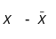 | 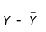 | 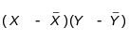 | 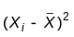 | 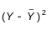
 | 9 | 7 | 2,8 | 1,5 | 4,20 | 7,84 | 2,25
 | 4 | 4 | -2,2 | -1,5 | 3,30 | 4,84 | 2,25
 | 6 | 5 | -0,2 | -0,5 | 0,10 | 0,04 | 0,25
 | 5 | 5 | -1,2 | -0,5 | 0,60 | 1,44 | 0,25
 | 5 | 6 | -1,2 | 0,5 | -0,60 | 1,44 | 0,25
 | 7 | 8 | 0,8 | 2,5 | 2,00 | 0,64 | 6,25
 | 8 | 6 | 1,8 | 0,5 | 0,90 | 3,24 | 0,25
 | 4 | 3 | -2,2 | -2,5 | 5,50 | 4,84 | 6,25
 | 7 | 5 | 0,8 | -0,5 | -0,40 | 0,64 | 0,25
 | 7 | 6 | 0,8 | 0,5 | 0,40 | 0,64 | 0,25
Media | 6,2 | 5,5
Somma |  |  |  |  | 16,00 | 25,60 | 18,50

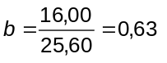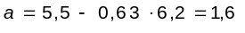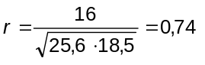

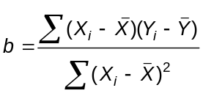
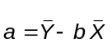
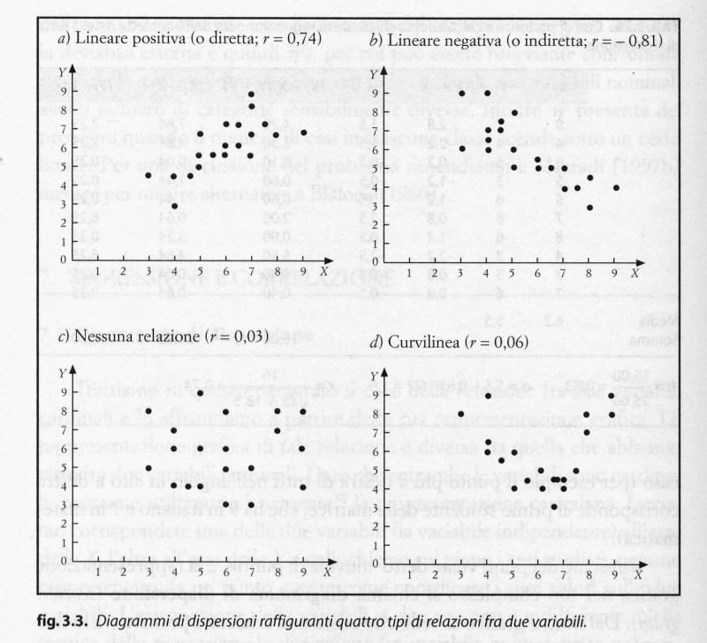

2.2. Forma della relazione

Descrizione pittorica ma, abbiamo bisogno di modellizzarla matematicamente per quantificarne i parametri (modello = espressione semplificata e formalizzata di una teoria o parte di essa)
Forma funzionale più semplice per sintetizzare la nuvola di punti: retta
Retta esprimibile con equazione

Y = a + bX

Y = var dip
X = var indip
a = intercetta o costante
b = inclinazione della retta
b = intensità dell’effetto di X su Y (costante quale che sia X)

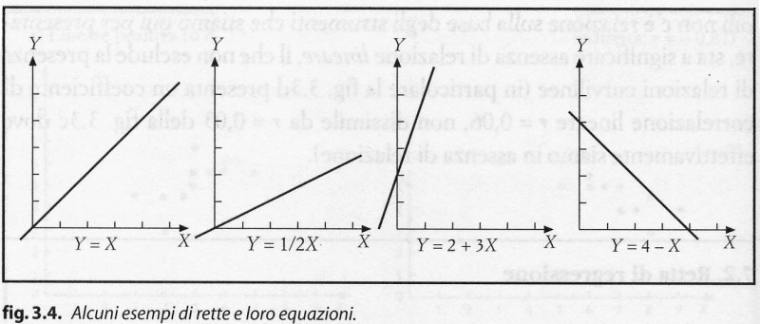

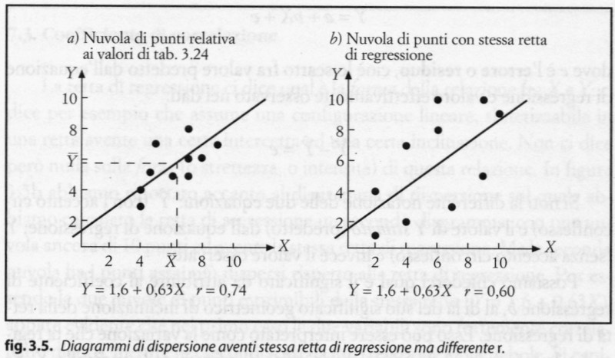

Retta = semplificazione della nuvola di punti (“rappresentazione semplificata” parsimoniosa). Inevitabilmente approssimata
Inserimento dell’errore nell’equazione
Valori “predetti” o (“stimati”) dall’equazione di regressione:
= a + bX

Ma i punti non mai perfettamente allineati su una retta. L’equazione che ci dà il valore reale di Y è allora la seguente
Valori “osservati”:
Y = a+ bX + e

dove e è l’errore o residuo, cioè lo scarto fra valore predetto dall’equazione di regressione e valore effettivamente osservato nei dati:
Y - = e

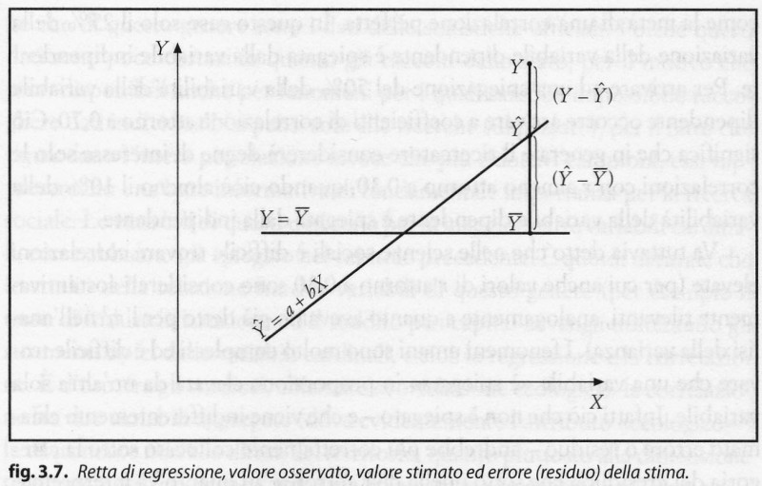

Interpretazione del coefficiente di regressione b.
Significato di b al di là del suo significato geometrico di inclinazione della retta:
b rappresenta la variazione di Y al variare di un’unità di misura della variabile X. Se l’unità d’analisi è costituita dalla regione, se X è il tasso di immigrazione della regione ed Y il tasso di criminalità, un’equazione Y = 1,3 + 0,42 X ci dice che all’aumentare di una unità del tasso di immigrazione aumenta mediamente di 0,42 unità il tasso di criminalità.

Direzione del legame fra X e Y. Y è la variabile dipendente ed X è la variabile indipendente: noi prevediamo Y a partire da X e non viceversa. Nel nostro esempio prevediamo il voto di matematica sulla base del voto in italiano (od il tasso di criminalità a partire da quello di immigrazione). Se invertissimo la collocazione delle due variabili (Y = voto in italiano e X = voto in matematica) otterremo dei valori di a e b differenti (in particolare otterremmo b = 0,86 ed a = 1,4).
Nel nostro esempio sui voti in italiano ed in matematica non esiste di fatto una direzione causale; tuttavia nella grande maggioranza delle situazioni esiste chiaramente un nesso causale e quindi una direzione della relazione. La decisione su quale sia la variabile indipendente e quale la dipendente è una decisione che il ricercatore compie in tutta autonomia, e la statistica non può aiutarlo (in ogni caso, anche quando non esiste una direzione causale, per applicare la tecnica della regressione il ricercatore deve preventivamente decidere che una variabile è indipendente e l’altra è dipendente, anche se si tratta di una scelta forzata).

2.3. Strettezza della relazione

La retta di regressione ci dice qual è la forma della relazione fra X e Y. Non ci dice però nulla sulla strettezza di questa relazione. In fig. 3.5 abbiamo riportato accanto al diagramma di dispersione sul quale abbiamo calcolato la retta di regressione un secondo diagramma, con una nuvola ancora di 10 punti ed avente la stessa retta di regressione. Ma la seconda nuvola ha i punti assai più dispersi rispetto alla retta di regressione. Pur essendo le due nuvole di punti esprimibili dalla stessa retta (Y = 1,6 + 0,63X ), appare evidente che nel primo caso le due variabili sono fortemente correlate fra di loro, mentre nel secondo caso la loro relazione è assai più debole.

Misura della “strettezza” della relazione: coefficiente di correlazione r di Pearson. Misura standardizzata che varia fra 0 1

Interpretazione del coefficiente di correlazione r.
Coefficiente di determinazione = r2 = proporzione di variazione totale della variabile indipendente che è “spiegata” dalla retta di regressione

2.4. Casi anomali o devianti

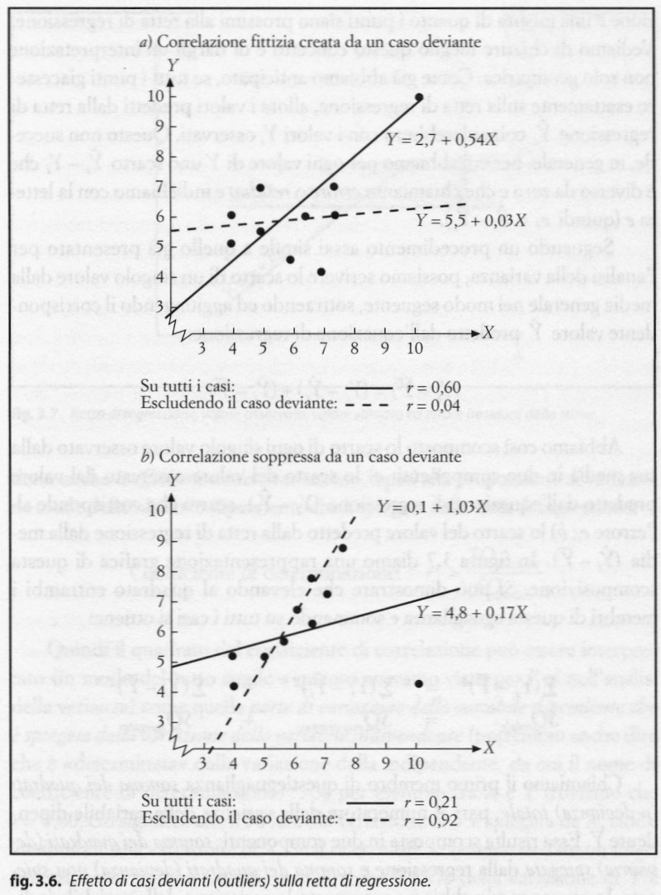

2.5. Oltre la linearità

3. La logica delle relazioni fra variabili nell’analisi multivariata

3.1. Il problema della relazione spuria

La regressione bivariata mette in luce la covariazione fra due variabile. Ma: “covariation is not causation”.
A noi interessa il rapporto di causa-effetto.
Da sempre gli uomini si sono interrogati sulle cause dei fenomeni
Malgrado questa sua centralità nel pensiero umano: “il pensiero causale appartiene completamente al livello teoretico e le leggi causali non possono mai essere dimostrate empiricamente” (Blalock)

“ Se C, allora E”: covariazione (condizionalità, successione)
“ Se C, allora (e soltanto allora) E sempre: + costanza, univocità
“ Se C allora (e soltanto allora) E sempre prodotto da C: produzione = + produzione

(non solo “congiunzione costante” fra due fenomeni; “oltre che essere accompagnato dalla causa l’effetto viene da esso generato” Blalock)

Ma: “l’azione di ‘produrre’ si riferisce ad un processo ontologico, ha una realtà indipendente dall’osservatore e dalle sue percezioni, non possiamo assolutamente osservare o misurare l’azione di produzione” (Blalock)
Ma: se osserviamo che una variazione di X è regolarmente seguita da una variazione di Y tenendo costanti tutte le altre possibili cause di Y, abbiamo un forte elemento empirico di corroborazione dell’ipotesi che Y sia causato da X.

Tenendo costanti = tenendo sotto controllo = neutralizzando gli effetti
Es: Effetto della campagna televisiva sul voto (variabili connesse alla visione Tv ed al voto: istruzione, età...).
Controllo fisico: esperimento
Controllo statistico: regressione multipla

Y = a + b1 X1 + b2X2 + b3X3 + e

I coefficienti di regressione b sono gli effetti causali delle relative variabili tenendo sotto controllo le altre variabili presenti nell’equazione

3.2. Ordine causale

Studio della relazione X ---> Y

Y = variabile dipendente (effetto). Es: orientamento politico sin-des
X = variabile indipendente (causa). Es: casalinga/occupata

+ Variabili di controllo
- variabili antecedenti (A): nell’ordine causale precedono sia X che Y. Es: età, area geografica di residenza
- variabili intervenienti (I): precedono Y ma seguono X. Es: interesse per la politica (generato da occupazione), esposizione alla propaganda televisiva (maggiore per casalinga)
- variabili susseguenti (S): nell’ordine causale seguono sia X che Y. Es: voto
Inoltre: variabili concomitanti (C), variabili correlate con la X ma che non sono identificabili né come cause né come effetti della stessa. Es: titolo di studio. Variabili da trattarsi come le antecedenti
Infine variabili interagenti: il tema dell’interazione, cioè a dire delle variabili che interagiscono con la indipendente, verrà trattato più avanti, ma è bene averlo presente, se non altro come titolo di un importante argomento, fin d’ora.

Effetto spurio: affinché una data variabile Z possa produrre effetti distorcenti sulla relazione fra X e Y è necessario che eserciti un effetto causale sia sulla variabile indipendente X che sulla dipendente Y Questo si verifica solo quando Z precede sia X che Y nell’ordine causale, cioè quando Z è antecedente.

Fig. Ordine causale delle variabili

A
X
I
Y
S

C

Fig. Relazione spuria

Z
X
Y

Quindi:
Modello di regressione multipla per l’analisi della relazione X--->Y
- includere nel modello (eq. di regressione) tutte le variabili antecedenti (e concomitanti)
- escludere tutte le variabili intervenienti e susseguenti

3.3. Variabili antecedenti. Effetti causali ed effetti spuri
(Individuazione dell’effetto causale al netto degli effetti spuri)

Relazione fra voto di laurea e reddito, tenendo conto delle variabili antecedenti origine sociale e genere

3.3.1. Effetto spurio “accrescente” l’effetto di X su Y

Relazione di interesse: fra voto di laurea (X) e reddito (Y)

Y = a + b*X
Reddito = 1.728.200 + 34.800*Voto laurea

effetto bivariato = 34.800

Inserimento della variabile antecedente “origine sociale” Z:
è correlata positivamente sia con X che con Y

+
Z Origine sociale
X Voto laurea

Y Reddito
+
+
Fig. Effetto spurio “accrescente” l’effetto di X su Y

Y = a + b*X + c*Z
b=30.800

Effetto bivariato = effetto causale + effetto spurio
34.800 = 30.800 4.000

L’effetto del voto di laurea sul reddito è accresciuto dal fatto che chi ha un’elevata origine sociale va meglio a scuola ed ha anche reddito più elevato
Tenendo sotto controllo l’effetto dell’origine sociale, l’effetto del voto di laurea sul reddito diminuisce (se non teniamo sotto controllo l’origine sociale l’effetto del voto di laurea sul reddito appare maggiore)

3.3.2. Effetto spurio “sopprimente” l’effetto di X su Y

Relazione di interesse: fra voto di laurea (X) e reddito (Y)

Y = a + b*X
Reddito = 1.728.200 + 34.800*Voto laurea

effetto bivariato = 34.800

Inserimento della variabile antecedente “Genere” Z:
è correlata positivamente con X (le ragazze vanno meglio negli studi) e negativamente con Y (le donne hanno redditi da lavoro inferiori)

+
Z Genere f
X Voto laurea

Y Reddito
+
–

Fig. Effetto spurio “sopprimente” l’effetto di X su Y

Y = a + b*X + c*Z
b= 44.300

Effetto bivariato = effetto causale + effetto spurio
34.800 = 44.300 -9.500

L’effetto del voto di laurea sul reddito è parzialmente oscurato dal fatto che le donne hanno alti voti ma bassi redditi
Tenendo sotto controllo il genere, l’effetto del voto di laurea sul reddito aumenta (se non teniamo sotto controllo il genere, l’effetto del voto di laurea sul reddito appare minore)

[segno dell’effetto spurio = prodotto dei segni degli effetti di Z su X e Y]

Possiamo fare unico modello di regressione a 4 variabili.

Y = a + b1*votolaurea + b2*origsoc + b3*genere
a = 1.511.800
b1 = 41.100
b2 = 4.000
b3 = – 571.500

voto laurea
orig sociale
genere
reddito
41.100

Tenendo conto sia dell’effetto sopprimente del genere che quello accrescente dell’origine sociale, l’effetto del voto di laurea sul reddito aumenta, rispetto all’effetto bivariato, passando da 34.800 lire medie per voto (effetto bivariato) a 41.100 lire (l’effetto spurio attribuibile al genere è molto più intenso di quello attribuibile all’origine sociale)

3.3.3. Esempio

SINTASSI SPSS
Tabella incrociata:
CROSS varlist BY varlist / CELLS COUNT COL ROW.

Matrice di correlazione:
CORRELATION
/VARIABLES varlist

Regressione:
REGRESSION
/DEPENDENT vardip
/ENTER lista variabili indipendenti.
Se si vuole fare la regressione prima su di un modello e poi su un altro, far seguire diverse istruzioni "enter"

Relazione bivariata fra X e Y (senza altre variabili): b = effetto bivariato.

ESERCIZIO: influenza del titolo di studio sull’intolleranza verso gli immigrati
SINTASSI1.SPS (su ITA01D.SAV)
cros perimm by tit2 / cell count col.
regression
/dep perimm
/enter tit2.

b = –0,217 (relazione negativa fra titolo di studio ed intolleranza per immigrati)
Coincidenza fra b della regressione e differenza fra le proporzioni
% che dicono che immigrati sono un pericolo: 49,6 fra istruiti – 27,9 fra non istruiti = 21,7 (pari al valore di b)

Effetto bivariato è effetto causale? Dubbio: che sia relazione spuria per via dell’età (antecedente a Xtitstu ed Yintolleranza)

correlation
/variables perimm tit2 eta2.

Z età
X
Y
–
+
–

Z età
X titolo studio
Y immigrati pericolo
L’età (variabile antecedente) risulta correlata sia con TIT2 ( –0,278) sia con PERIMM (0,121). Il suo effetto spurio sulla relazione fra TIT2 e PERIMM avrà segno + per – cioè –. Poiché l’effetto bivariato fra TIT2 e PERIMM è negativo, ci aspettiamo che l’effetto spurio si aggiunga (accrescendolo) all’effetto causale effettivo e facendo risultare un effetto bivariato maggiore di quello causale.
In altre parole: gli anziani sono meno istruiti e presentano maggiore intolleranza: questa duplice relazione può far accrescere artificiosamente la relazione fra titolo di studio ed intolleranza (la maggiore intolleranza delle persone meno istruite potrebbe essere dovuta all’età: tenendo sotto controllo l’età la relazione fra titolo di studio ed intolleranza dovrebbe diminuire)

Relazione multivariata con inserimento titolo di studio.
Regressione multipla:
regression
/dep perimm
/enter eta2 tit2.

Il b della relazione fra PERIMM e TIT2 scende a -0,199. Questo è l’effetto causale

Effetto bivariato = effetto causale + effetto spurio
-0,217 = -0,199 -0,018

Z
X
Y
-0,199

3.4. Variabili intervenienti. Effetti diretti ed effetti indiretti
(Scomposizione dell’effetto causale in effetto diretto ed effetti indiretti)

Tornando all’esempio precedente sul reddito come variabile dipendente.
SE origine sociale e genere sono le uniche due variabili antecedenti in grado di alterare la relazione fra voto di laurea e reddito, allora b = 41.100 lire è l’effetto causale esercitato dal voto sul reddito (per ogni voto in più il reddito cresce di 41.100 lire).
Ma posso essere interessato a scomporre questo effetto causale “totale”, in quanto questo effetto di X su Y può essere mediato da variabili “intervenienti”.
Variabile interveniente: settore d’occupazione (lavoro dipendente privato, dipendente pubblico, autonomo): questa variabile incide sul reddito (più alto nel caso di lavoro privato od autonomo) ed è presumibilmente influenzata dal voto di laurea (es. voti più alti vanno nel privato).

X voto laurea
Y reddito
Z Sett occup
+
+
+

Poiché l’effetto diretto fra X e Y è positivo e quello indiretto che passa attraverso Z pure in quanto prodotto di due effetti positivi (per convenzione abbiamo messo come categoria di riferimento il lavoro pubblico e lavoro privato ed autonomo hanno entrambi effetto positivo con voto e con reddito), l’effetto diretto di X su Y sarà inferiore all’effetto causale totale.

Y = a + b1*votolau + b2*origsoc + b3*genere + b4*lavpriv+ b5*lavaut
a = 1.569.900
b1 = 35.900 effetto netto del voto di laurea
b2 = 3.300 effetto origine sociale
b3 = – 506.000 effetto genere
b4 = 111.400 differenza media reddito dip privato – reddito dip pubblico
b5 = 303.300 diff media reddito lav autonomo – reddito dip pubblico

L’effetto che ci interessa è b1 (35.900) effetto netto voto di laurea. Poiché dalla precedente regressione (senza variabile interveniente) avevamo l’effetto causale totale (41.100), possiamo scrivere:

effetto causale totale = effetto diretto + effetto indiretto
41.100 = 35.900 + 5.200

L’effetto causale totale del voto di laurea sul reddito è per l’87,3% diretto e per il 12,7% mediato dal settore occupazionale.

ESERCIZIO: influenza del genere sull’interesse per la politica

Relazione causale esistente: il genere influenza l’interesse per la politica;
mediato dalla condizione occupazionale: occupato / non occupato
X: genere
Y: interesse per la politica
Z: condizione occupazionale

X genere M
Y int pol
Z occupato
a (+)
b (+)
c (+)

SINTASSI 2.SPS (Su ITA01D.SAV)
Relazione bivariata fra X e Y (senza altre variabili): b = effetto bivariato.
Genere ed interesse per la politica

regression
/dep intp2
/enter sex.

b = 0,168 Effetto causale (relazione positiva fra genere M e interesse).

Ipotizzo che l’effetto sia mediato da condizione occupazionale: gli uomini sono più frequentemente occupati delle donne – quindi correlati positivamente con l’occupazione e il fatto di essere occupati favorisce l’interesse per la politica. Inserisco nel modello la variabile occupazione (sì/no). Cioè: scompongo l’effetto fra X (genere) e Y (interesse per la politica) in effetto diretto ed effetto indiretto

regression
/dep intp2
/enter sex occ2.

b fra X e Y = 0,148 Effetto diretto

La differenza fra l’effetto causale 0,168 e l’effetto diretto 0,148 rappresenta l’effetto indiretto
Effetto causale (totale) = effetto diretto + effetto indiretto
0,168 0,148 + 0,020
c + a * b

Fig. Rappresentazione complessiva degli effetti

Effetto bivariato
Variabili antecedenti
Effetto spurio
Effetto causale
Variabili
intervenienti
Effetto indiretto
Effetto diretto

Prima fase: individuazione effetto causale
Seconda fase: eventuale scomposizione in effetto diretto ed indiretto
(decisione teorica se si vuole individuare effetto causale totale oppure quello diretto; errore frequente di concentrarsi solo sul diretto)

NOTA. Fra le variabili Concomitanti (variabili correlate con la indipendente X e che influenzano la Y) - che come abbiamo detto vanno trattate come le Antecendenti e quindi vanno incluse come variabili di controllo – vanno incluse anche variabili che potremmo definire "contestuali", che sono correlate alla indipendente per un correlazione di tipo "ecologico", cioè territoriale. Per esempio, se sto studiando l'effetto dell'età X su una variabile di consumo Y, e si ha il caso che ci sono più giovani nelle aree metropolitane che nelle città di provincia, la variabile "livello di urbanizzazione" risulta correlata all'età X, per cui dovrò metterla nell'equazione. Lo stesso se voglio studiare l'effetto del genere su una variabile Y e si verifica il fatto che le donne sono mediamente più anziane degli uomini. In tal caso l'età è correlata col genere e va inclusa nel modello. In altre parole, considero Concomitanti (e quindi da includere nel modello), tutte le variabili correlate con la X ed influenzanti la Y, anche se la correlazione con la X è una pura covarianza, non interpretabile come nesso causale.

3.5. Interazione

3.5.1. Effetti di interazione

La trattazione dell’interazione va aggiunta a quanto abbiamo finora detto, in quanto può esercitare un’azione di forte disturbo, al limite anche di oscuramente, della relazione effettivamente esistente fra X e Y.

Gli effetti delle variabili indipendenti sulla dipendente sono stati sempre considerati finora come additivi, cioè agiscono indipendentemente l’uno dall’altro. Nell’esempio da noi presentato il voto di laurea aveva un effetto medio sul reddito di b1 = 41.100 lire, ed il genere un effetto netto di b3 = –571.500 lire. Questi due effetti sono fra loro indipendenti, e cioè ogni voto di laurea in più produce un aumento medio di 41.100 lire indipendentemente dal genere, e la differenza di reddito fra uomini e donne è sempre di 571.500 qualunque sia il voto di laurea (l’effetto esercitato da una data variabile è additivo se non varia al variare delle altre variabili nel modello). In figura 8.1 abbiamo la rappresentazione grafica di questo modello.

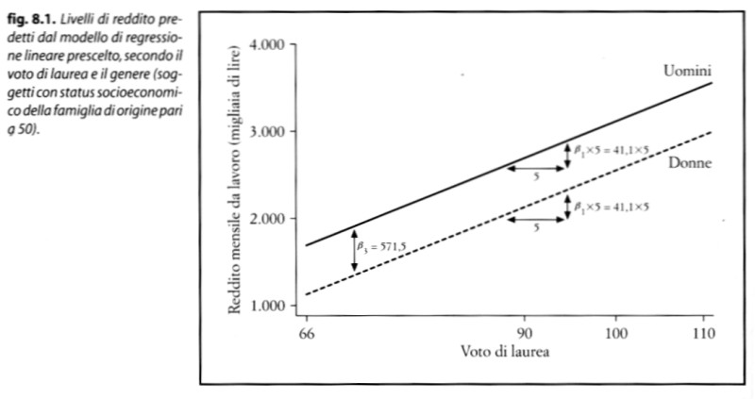

In realtà ci sono delle teorie che sostengono che i rendimenti dell’istruzione in termini di opportunità occupazionale sono maggiori per gli uomini che per le donne. Se questo è vero, ci aspettiamo che l’effetto sul voto di laurea non sia più costante, ma sia maggiore per gli uomini che per le donne.

Per “modellizzare” questa ipotesi costruiamo una nuova variabile pari al prodotto fra voto di laurea e genere

X4 = X1 * X3

Modello iniziale:

Y = a + b1*Votolaurea + b2*Origsoc + b3*Genere
che scrivo in maniera più sintetica:
Y = a + b1*X1 + b2*X2 + b3*X3

Aggiungendo la nuova variabile X4 prodotto di Votolaurea X1 e Genere X3 abbiamo:

Y = a + b1*X1 + b2*X2 + b3*X3 + b4*X4

a= 1.410.700 b1= 44.100 b2= 4.000 b3= –133.900 b4= –12.200

Effetto Origsoc X2: l’effetto causale dell’origine sociale è b2 e l’interpretazione rispetto a quella che conosciamo non cambia

Effetto Votolaurea X1: va reinterpretato, in quanto l’effetto di X1 si trova sia nel coefficiente di X1 che in quello di X4, nel seguente modo:
Riscriviamo l’equazione di regressione, scomponendo X4 nelle sue parti:

Y = a + b1*X1 + b2*X2 + b3*X3 + b4*X1 X3

da cui con semplice operazione algebrica:

Y = a + X1 (b1+ b4X3) + b2*X2 + b3*X3

L’effetto esercitato dal voto di laurea X1 sul reddito è
(b1+ b4X3) = 44.100 – 12.200*X3

Essendo X3 il genere, = per uomini e 1 per donne, abbiamo che l’effetto del voto di laurea sul reddito è
= b1 per gli uomini = 44.100
= b1+b4 per le donne = 44.100 – 12.200 = 31.900

Quindi: l’effetto del voto di laurea non è eguale per tutti, è diverso fra uomini e donne, ed inferiore per le seconde, come avevamo ipotizzato.

Effetto Genere X3: anche questo va reinterpretato, similmente a quanto appena fatto; riscriviamo l’equazione di regressione:

Y = a + b1*X1 + b2*X2 + X3(b3+ b4*X1 )

L’effetto esercitato dal genere X3 su Y è:
= (b3+ b4*X1 ) = –133.900 – 12.200*X1
Quindi non è un effetto costante ma dipende dal voto di laurea X1. Poiché questa variabile assume valori fra 0 e 44 (così sono stati ricodificati 66 e 110), l’effetto del genere (in termini di differenza: reddito donne – reddito uomini) varia, a parità di origine sociale, da 133.900 lire per le persone che si sono laureate con voti 66, fino a
–133.900 – 12.200*44 = –670.700 per le persone che si sono laureate con 110.

Questa relazione viene rappresentata graficamente in fig. 8.2: si vede che la differenza media di reddito fra donne ed uomini cresce regolarmente col crescere del voto di laurea.

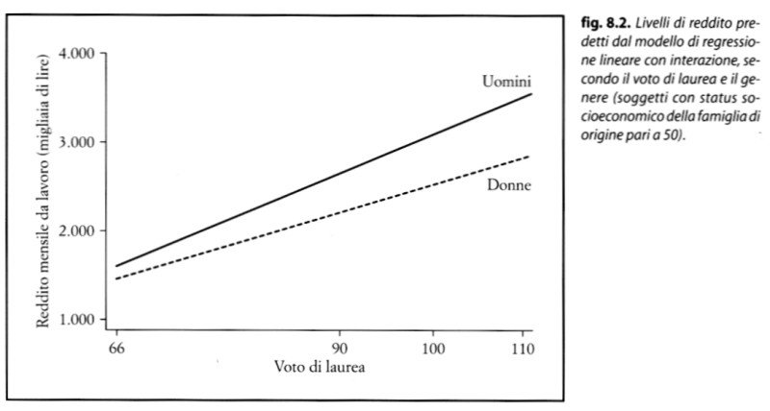

3.5.2. Effetti di disturbo provocati sulla relazione fra X e Y da parte dell’interazione fra X e Z

Si consideri la relazione fra genere e voto nel 2001. Consideriamo per ora solo tavole di contingenza.

 | M | F
Cdl | 49,9 | 52,0
Ulivo | 50,1 | 48,0
Totale | 100 | 100

Si vede che di fatto non c’è relazione fra genere e voto (differenza modestissima, un punto percentuale).
Abbiamo tuttavia il dubbio che ci possano essere due diverse relazioni a seconda dell’età. Molte ricerche precedenti e la teoria ci suggeriscono l’ipotesi che la relazione fra genere e orientamento politico esista, ma sia di segno opposto fra giovani ed anziani. Osserviamo allora la stessa relazione ma dividendo il campione sulla base dell’età mediana: fino a 45 anni ed oltre (riportiamo solo la % di voto per la Cdl, essendo quella per l’Ulivo il complemento a 100, per semplicità abbiamo escluso gli Altri partiti)

 | fino 45a |  | oltre 45 a
 | M | F | M | F
% voto Cdl | 54,1 | 49,2 | 45,7 | 54,6

Appare con chiarezza che le donne fino a 45 anni votano meno a destra degli uomini, e che l’opposto si verifica sopra i 45 anni.
In altre parole, la relazione fra genere e voto esiste, ma sul totale del campione è maschera dall’interazione con l’età.

Caso della regressione. Stesso esempio, trattato da regressione logistica essendo la variabile dipendente dicotomica.

LOGISTIC REGRESSION voto01cs with sexf eta45
/ENTER sex
/enter sex eta45
/enter sex*eta45.

Coefficienti b
 | variabili nel modello
 | S | S, E | S, E, S*E
S | -0,084 | -0,084 | 0,195
E |  | 0,061 | 0,337
S*E |  |  | -0,549

Nel primo modello, che contiene come indipendente la var X = SEX, la variabile SEX (S) ha un b molto basso (-0,084), non significativo. Lo stesso accade nel secondo modello, nel quale viene inclusa anche la variabile ETA (E). Nel terzo modello viene aggiunta anche l’interazione fra SEX ed ETA e tutti i coefficienti vedono crescere il loro valore.
Le tre equazioni sono le seguenti
dove SEX=0 per M e = 1 per F; ETA=0 ≤ 45 anni e = 1 > 45

Y = a + b1S
Y = a + b1S + b2E
Y = a + b1S + b2E + b3S*E

La terza, che è quella che interessa in quanto si tratta di un modello maggiormente esplicativo rispetto ai primi due, può essere scritta nel modo seguente:

Y = a + S(b1+b3E) + b2E
e presenta i seguenti coefficienti:
b1 = 0,195
b2 = 0,337
b3 = -0,549

Pertanto il coefficiente della variabile SEX = (b1+b3E), diventa:
fino 45 anni = b1 + 0 = 0,195
oltre i 45 a = (b1+b3) = -0,354

Se vede quindi che il genere ha due effetti di segno opposto nei due gruppi d’età: fino a 45 anni ha un lieve effetto positivo (le donne votano leggermente più a sinistra degli uomini – dato che il voto 1 era per Ulivo e 0 per Cdl). Sopra i 45 anni c’è un marcato effetto negativo (le donne votano maggiormente per Cdl).
Come si vede, non c’è più un unico effetto del genere. L’effetto del genere è inestricabilmente connesso con l’età, i due effetti non sono più separabili, NON posso più parlare di effetto del genere di per sé.

Avremmo anche potuto fare due regressioni bivariate separate, con la sola variabile SEX, dividendo il campione in sue subcampioni fino e sopra i 45 anni:

SORT CASES BY eta45 .
SPLIT FILE
LAYERED BY eta45.
LOGISTIC REGRESSION voto01cs with sex
/ENTER sex.

Avremmo ottenuto due coefficienti della variabile SEX, esattamente pari a
b = 0,195 per le donne giovani e b = -0,354 per le donne anziane, che abbiamo ricavato sopra.

Avremmo anche potuto calcolare una variabile categoriale
1=F(emmine) A(nziane)
2=M(aschi) A
3=FG(iovani)
4=MG
inserirla nella regressione, ottenendo gli stessi coefficienti (non immediatamente, ma dopo alcuni piccoli calcoli algebrici)

if (sexf=0) and (eta45=0) sexeta=4.
if (sexf=1) and (eta45=0) sexeta=3.
if (sexf=0) and (eta45=1) sexeta=2.
if (sexf=1) and (eta45=1) sexeta=1.
val lab sexeta 1"MG" 2"FG" 3"MA" 4"FA".
LOGISTIC REGRESSION voto01cs with sexeta
/cat sexeta
/ENTER sexeta.

Si noti che, tornando alle 3 equazioni di regressione iniziali, non sarebbe servito a nulla inserire oltre al SEX anche ETA (equazione 2 sopra); quello che serve è inserirle nelle forma interattiva, cioè SEX*ETA.

In altre parole: ETA non è una variabile antecedente o concomitante con SEX, che va messa nell’equazione per i motivi precedentemente illustrati (per evitare relazioni spurie). Sarebbe una variabile concomitante con SEX se per esempio la distribuzione nel campione delle età fosse diversa per genere (le donne più anziane). Ma questo non vale (almeno non vale significatamente) per il nostro campione. Quindi non è sufficiente mettere nell’equazione di regressione la variabile ETA. Ma va messa la variabile SEX*ETA per un motivo completamente diverso: l’interazione

COCLUDENDO. Nell’equazione di regressione, oltre alle variabili Antecedenti (e Concomitanti) ed eventualmente le Intervenienti (se interessa scomporre gli effetti causali in diretti ed indiretti) vanno obbligatoriamente nell’equazione di regressione le variabili interagenti con la X nel suo effetto su Y, e cioè gli effetti di interazione: naturalmente se questi esistono e sono significativi. Queste variabili interargenti possono precedere o seguire X, oppure essere concomitanti, non importa: il solo fatto che interagiscano con X fa sì che l’interazione debba essere messa nel modello.
Come individuare la presenza di interazioni? Come sempre (come era per la scelta delle Xi da mettere nel modello oltre alla variabile di interesse X), la scelta va fatta a monte, sul piano teorico. Se si ha il dubbio che esista un’interazione fra la variabile indipendente X ed una variabile Z, si fa un modello con X e Z senza interazione, e poi un modello con l’interazione X*Z, e se la capacità esplicativa del modello migliora significativamente con la presenza dell’interazione, allora la si lascia nel modello.
Si tenga presente che in presenza di interazione, non esiste più un effetto della variabile X su Y. Se X agisce su Y interagendo con Z, gli effetto di X e Z sono fra loro inestricabili, e posso parlare di effetto di X solo menzionando anche Z (si veda sopra l’effetto del genere sul voto, diverso a seconda dell’età).

4. Regressione lineare multipla
(quando la variabile dipendente è cardinale)

Y = a + b1 X1 + b2X2 + b3X3 + ... + bkXk + e

4.1. Stima dei parametri
- Stessa logica della regressione lineare semplice: iperpiano a k dimensioni invece che retta
- L’iperpiano migliore è quello che minimizza la differenza fra valori osservati e quelli predetti dal modello (minimizza la somma degli errori di predizione al quadrato)

4.2. Interpretazione dei parametri
- a = il valore predetto di Y quando tutti i regressori sono = 0
- bk = l’effetto netto della variabile relativa Xk su Y (= effetto medio al netto degli effetti esercitati da tutti gli altri regressori)
Interpretazione:
- Coefficiente di determinazione R2: varianza spiegata, capacità predittiva globale del modello, misura dell’adattamento fra dati osservati e dati stimati dal modello; stesso significato che nel caso della regressione bivariata

4.3. Variabili indipendenti categoriali
Frequenza delle variabili categoriali (nominali ed ordinali) nelle scienze sociali. Non ci sono problemi particolari se la variabile categoriale è una indipendente (X).

Se la variabile è dicotomica, essa può venir codificata nei valori 0/1 ed interpretata nel significato di assenza/presenza di una particolare caratteristica. In questo modo la variabile è pienamente una variabile cardinale.

Es 1. Variabile genere M/F. Per collocare questa variabile nella regressione, possiamo utilizzare due regressori:
XM che assume il valore 1 tutte le volte che la caratteristica è presente (uomini) e 0 tutte le volte che è assente (donne)
XF =1 se è donna e = 0 se è uomo
Poiché i due repressori XM e XF non sono indipendenti (conoscendo il valore assunto da uno dei due regressori conosciamo anche l’altro), possiamo inserire nella regressione uno solo dei due regressori. Questi regressori 0/1 si chiamano regressori indicatori (“indicatori” in quanto indicano se una determinata modalità di una variabile è presente oppure no); oppure, con la terminologia inglese, regressori dummy (anche dummy variables, variabili dummy)

Se la variabile è politomica, si possono costruire tanti nuovi regressori 0/1 quante sono le modalità della variabile:
Es 2. Zona geografica Nord, Centro, Sud. Tre regressori
XN 1 Nord 0 non-Nord
XC 1 Centro 0 non-Centro
XS 1 Sud 0 non-Sud

Variabile originale | XN | XC | XS
Nord | 1 | 0 | 0
Centro | 0 | 1 | 0
Sud | 0 | 0 | 1

Il terzo regressore è superfluo. Infatti se XN e XC sono = 0, sappiamo che si tratta di Sud. Pertanto nella regressione inseriremo solo due regressori, XN e XC.
In conclusione: se la variabile categoriale ha k categorie, si creano k-1 regressori indicatori. La categoria esclusa viene chiamata categoria di riferimento

Interpretazione dei coefficienti per le variabili dummy

Variabile dicotomica
Y = a + b XF
dove Y = reddito

a = valore predetto per Y quando XF = 0
quindi : reddito medio per gli uomini
b = variazione di Y per una variazione unitaria di XF cioè quando XF passa da 0 a 1
quindi: differenza di reddito fra uomini e donne

Nell’esempio:
Y = 1546 - 273XF
a = 1546 euro: reddito mensile medio degli uomini
b = – 273: quanto le donne in media guadagnano in meno degli uomini (effetto della variabile XF, effetto di genere).

Stesso risultato se ci fossimo limitati a calcolare i valori medi del reddito per M e F. Nel caso della relazione bivariata, la regressione non dice nulla di più del confronto fra le medie. Ma se la regressione è multivariata, si può stimare l’effetto del genere “tenendo sotto controllo” altre variabili, cioè a parità di altre condizioni (es a parità di settore occupazionale, di mansioni, ecc.).

Variabile politomica
Interpretazione dei coefficienti lievemente più complicata.
Variabile Y = reddito
Variabile X categoriale = zona geografica: Nord, Centro, Sud

Y = a + b1XN + b2XC

a = reddito medio per i residenti nella categoria di riferimento (Sud)
b1 = differenza di reddito medio fra residenti nel Nord e residenti nella categoria di riferimento
b2 = differenza di reddito medio fra residenti nel Centro e residenti nella categoria di riferimento
Quindi i coefficienti b vanno interpretati sempre in termini relativi alla categoria di riferimento (che può essere scelta a piacimento, per cui scegliere quella che rende più immediata la lettura dei risultati).

4.4. Duplice uso della regressione multipla

Uso esplicativo (approccio causale): per stimare il segno, la forma e l’intensità dell’effetto causale (totale o diretto) esercitato da una variabile indipendente su una dipendente
Uso esplorativo (approccio predittivo): per individuare il modello che meglio di ogni altro “spiega” la variazione osservata nella variabile dipendente

Primo uso:
Oggetto di studio: l’effetto causale di una determinata var indipendente X su una determinata var dipendente Y; quindi le variabili indipendenti Xk (esplicative) incluse nell’equazione si collocano in due categorie ben distinte:
a) la variabile indipendente
b) le variabili di controllo sono inserite nel modello solo per ottenere stima corretta dell’effetto causale (totale o diretto) di interesse; scelta delle variabili da inserire nel modello su basi esclusivamente teorica

Secondo uso:
Oggetto di studio: una determinata variabile dipendente Y. Obiettivi:
a) individuare l’insieme delle variabili indipendenti che meglio di ogni altro contribuisce a “spiegare” la variazione della var dip Y
b) stabilire l’importanza relativa delle diverse “cause” di Y così individuate; la distinzione fra variabile indipendente e di controllo perde d’importanza, le variabili sono tutte sullo stesso piano, i parametri b hanno tutti la stessa rilevanza teorica quello che conta è la scala di importanza fra i diversi effetti; scelta delle variabili da inserire nel modello: si base statistica, le variabili che minimizzano l’errore di previsione (massimizzano R2).

Uso esplorativo della regressione multipla

Dati su 935 giovani lavoratori americani maschi. Obiettivo: spiegare le differenze salariali. Y = salario mensile (in $). Due fasi:
a) definire l’insieme delle potenziali variabili esplicative (indipendenti X) (tab. 8.2 e 8.3)
b) stabilire una graduatoria di importanza fra queste cause (tab. 8.4)

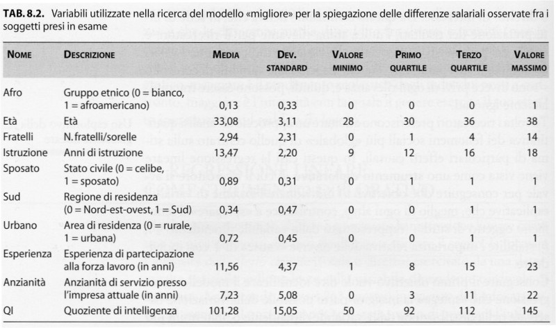
6 variabili cardinali, 4 var dicotomiche

Tab. 8.3. Dieci modelli migliori

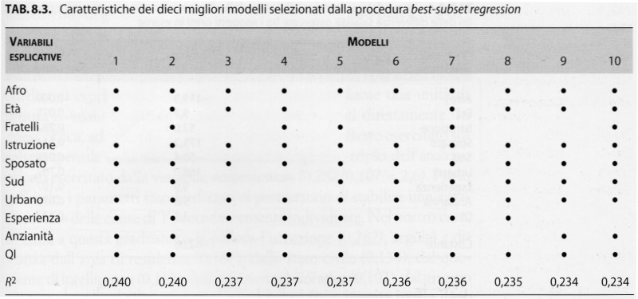
Il modello che presenta R2 più elevato è il n. 1.

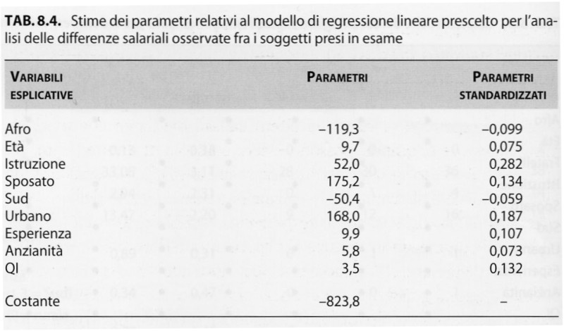

Interpretazione b(afro) = - 119,3
a parità delle altre condizioni (limitatamente alle variabili in equazione) i lavoratori afroamericani guadagnano in media $119,3 in meno dei lavoratori bianchi (differenza media di salario fra bianchi e neri).

Limiti dell’approccio esplorativo

- E’ utile un approccio omnicomprensivo ai fenomeni sociali? Rimangono comunque le cause rimaste fuori dal modello in quanto non misurabili o per le quali non disponiamo dei dati.
- Obiezione fondamentale: i b misurano l’effetto causale netto, non quello totale
Es effetto del gruppo etnico: è al netto per esempio dell’istruzione, che invece è interveniente in quanto etnicità influenza istruzione che influenza reddito. Per misurare effettivamente effetto etnicità dobbiamo fare modello che contiene oltre a questa Y solo quelle antecedenti o concomitanti (età, regione, area di residenza).
Questo modello è lontano da quello “migliore” (R2 = 0,120) ma risponde all’interrogativo su effetto etnicità (b=-241,3)
In conclusione nel modello esplorativo i parametri b rappresentano per certe variabili Y l’effetto causale diretto, per altre l’effetto causale totale, ed è scorretto confrontarli
- Altra obiezione: la ricerca del modello “migliore” può produrre molteplici soluzioni equivalenti (stesso R2 ma differenti variabili esplicative)

4.5. Standardizzazione dei coefficienti di regressione b

Standardizzazione variabili
Il problema della standardizzazione nasce dal fatto che le variabili esplicative sono in genere espresse con differenti unità di misura; la procedura di standardizzazione uniforma le loro unità di misura
Esempio, tab. 8.4: come confrontare effetto QI (campo di variazione fra 50 e 145) con effetto gruppo etnico (0/1)?

Prima soluzione
Variabili standardizzate Xs = (Xi – Xm)/S
variabile espressa in “punti standard”: media = 0; unità di misura = deviazione standard
Si ottengono dei parametri b standardizzati (beta)

Es: beta(istruzione) 0,282 = un incremento degli anni di istruzione pari ad una deviazione standard produce in media un aumento del salario mensile pari a 0,282 deviazioni standard
Es: beta(esperienza lav) 0,107 = un incremento degli anni lavorativi pari ad una deviazione standard produce in media una aumento del salario mensile pari a 0,107 dev standard

I beta hanno la stessa unità di misura per cui possono essere confrontati direttamente: l’effetto dell’istruzione è quasi il triplo di quello dell’esperienza (0,282/0,107=2,6).
Pertanto si può fare una graduatoria delle cause Y.

Però alcuni limiti:
- I punteggi standardizzati dipendono dalla distribuzione della variabile ed in particolare dalla sua varianza:
beta = b * Sx / Sy
Quindi il parametro standardizzato non esprime solo l’influenza di X su Y, ma incorpora anche elementi legati alla distribuzione di X e di Y (effetto tanto maggiore quanto maggiore è la varianza di X e minore quella di Y). Es effetto di età su reddito appare maggiore in campione di persone fra 18 e 70 anni che in campione di età fra 40 e 60, anche se l’effetto causale reale è eguale.

- Inoltre i coefficienti beta non hanno un’interpretazione “naturale”. Sono particolarmente privi di interpretazione nel caso di variabili dummy: mentre con i b dico che in media un nero guadagna al mese $119 meno di un bianco, ha poco senso parlare di una variazione di reddito per una variazione di una deviazione standard della variabile etnicità

Soluzione definitiva non esiste; accorgimenti:
a) utilizzare sia b che beta ed essere cauti nell’interpretazione dei beta (standardizzati)
b) uniformare se non l’unità di misura (attraverso la standardizzazione), almeno il campo di variazione delle variabili (normalizzazione: campo 0 – 1)
Xn = (Xi – Xmin)/(Xmax – Xmin)

Es interesse per la politica 1-4
compute intpoln=(intpol-1)/(4-1)
orig | norm
1 | 0
2 | 0,33
3 | 0,66
4 | 1

NOTA. Il problema della standardizzazione dei b si pone soprattutto per la regressione standard. Nella regressione logistica la questione si pone con meno rilevanza essendo spesso le variabili 0-1, e quindi non necessitanti di standardizzazione in quanto aventi già la stessa unità di misura. Tant’è vero che Spss neppure calcola i b standardizzati in questo caso (pur essendo calcolabili)

INSERIRE SINTESI 1

5. Regressione logistica

5.1. Variabile dicotomica come variabile dipendente

Nelle scienze sociali la maggior parte delle variabili non sono cardinali (ma sono ordinali o nominali). Come abbiamo visto le variabili categoriali non disturbano più di tanto la regressione se sono variabili. Ma se la variabile dipendente Y è categoriale, la regressione lineare non è più applicabile. Occorre ricorrere ad un modello diverso dall’equazione della retta per “modellizzare” (rappresentare in maniera semplifica) la nuvola di punti. Studieremo solo il caso in cui la variabile dipendente è dicotomica, assume cioè solo due valori (ma una semplice estensione della procedura ci permette di affrontare il caso in cui la dipendente è politomica).
Es di variabili dipendenti dicotomiche:
- Voto / non voto
- Voto Cdl / Unione
- Occupato / non occupato
- Ha subito uno scippo / non l’ha subito
- Cattolico praticante / non praticante
- Favorevole / Contrario alla pena di morte
- Gode / non gode dell’assistenza sanitaria gratuita
Variabili alle quali attribuiremo i valori 0/1.

Esempio, ricerca su un campione di donne italiane.
Y Non occupata (0) / occupata (1)
X1 Anni di istruzione
X2 Status socioeconomico famiglia d’origine
X3 Età (in deviazione dalla media = 40 anni)
X4 Italia centrale
X5 Italia meridionale

Y = a + b1X1 + b2X2 + b3X3 + b4X4 + b5X5

Vogliamo stimare l’effetto causale dell’istruzione sulla condizione occupazionale, ed abbiamo inserito nell’equazione le variabili antecedenti opportune.
Come in ogni modello di regressione, l’equazione produce la stima dei valori medi di Y in corrispondenza dei valori assunti dalle variabili Xi. Poiché Y è una variabile dicotomica, la media di una variabile dicotomica è uguale alla proporzione di casi che assume valore 1. A livello individuale la proporzione di esprime in termini di “probabilità di”: per cui il valore predetto dall’equazione di regressione rappresenta la probabilità che Y assuma il valore 1 (in questo caso la donna sia “occupata”) in corrispondenza della combinazione dei valori delle Xi.

In altri termini:
0 = disoccupata
1 = occupata
valori intermedi: probabilità di essere occupata; es 0,20 = una probabilità del 20% di essere occupata
In questo modo la variabile dicotomica 0/1 diventa una variabile cardinale, che assume tutti i possibili valori intermedi fra 0 ed 1.

Supponiamo che l’equazione con i coefficienti sia:

Y = 0,350 + 0,020 ISTR – 0,005 SE – 0,010 ETA + 0,010 CEN – 0,280 SUD

Probabilità di essere occupata per una donna con
ISTR = 8
SE = 60
ETA = 30 anni (- 10)
CEN = 1 (dell’Italia centrale)
SUD = 0 ( “ “ )

Y = 0,350 + 0,020*8 – 0,005*60 + 0,010 = 0,490

Una donna in tali condizioni ha il 49% di probabilità di essere occupata

Interpretazioni singoli parametri:
Es. effetto istruzione = 0,020: ogni anno di istruzione in più (a parità di altre condizioni) fa aumentare la probabilità di essere occupata di 2 punti percentuali (mentre la residenza al Sud la fa diminuire di 28 punti percentuali, ecc.).

5.2. Relazioni non lineari

Abbiamo detto che la Y può assumere tutti i valori compresi nell’intervallo 0 – 1. Non può logicamente assumere valori negativi (probabilità non può andare sotto a zero) né positivi (probabilità non può essere > 1).
La regressione lineare presentata nel paragrafo precedente genera invece valori di Y compresi fra –∞ e +∞.

Linearità: l’effetto di X su Y (rappresentato dal corrispondente b) è costante su tutta la gamma dei valori di X (es ogni anno di istruzione in più aumenta la probabilità di essere occupata di 0,02 sempre sia che si passi da 5 a 6 anni di scuola oppure da 17 a 18 anni).
Quando la dipendente è una probabilità questa linearità non c’è più.
Se una donna ha già una probabilità del 95% di essere occupata per via della giovane età, dell’estrazione sociale elevata e del fatto di risiedere al Nord, un anno di istruzione in più potrà influire al massimo per un altro 5% (e si arriva a 100%).
Ma se la donna ha probabilità di essere occupata es del 30% per via delle altre variabili, ogni anno di istruzione in più potrà fare molta differenza (avrà “spazio” per esercitare tutto il suo effetto)

Conclusione: quando la var dipendente è dicotomica, è sbagliato assumere come modello una relazione lineare fra le X e la Y.

5.3. L’equazione logistica

Una equazione non lineare può essere trasformata in lineare effettuando delle trasformazioni matematiche sulle variabili. Nel nostro caso se trasformiamo la probabilità da stimare in una sua funzione detta logit, possiamo esprimere la relazione fra Y e le X in termini di una equazione lineare.

Esprimiamo, come abbiamo già visto, la Y con P (probabilità di...).
Convertiamo la probabilità P nel rapporto di probabilità (odds):

P/(1-P) probabilità di essere occupata / probabilità di essere non occupata

E ne calcoliamo il logaritmo naturale (e chiamiamo “logit” l’espressione che ne deriva)

Logit (P) = ln (P/(1-P))

L’equazione di regressione diventa:

ln (P/(1-P)) = a + b1X1 + b2X2 + b3X3 + b4X4 + b5X5

Graficamente, nel caso di una relazione bivariata, la curva che meglio approssima questi dati non è una retta, ma una curva ad S

Fig. Rappresentazione grafica di equazione logistica binomiale fra predittore X e probabilità predetta P

0
1
P
X
Gli effetti esercitati da ogni variabile non sono lineari, cioè costanti, ma variano a seconda della misura di P

5.4. Sintassi Spss

(nei comandi in minuscolo la parte che si può omettere, abbreviandoli)
LOGIStic REGression votosin WITH gen6 zrossa anno
/CATegorical gen6 anno
/ENTER anno gen6
/ENTER zrossa
/ENTER zrossa*gen6.

- votosin è la dipendente (conviene già metterla 0/1)
- dopo WITH tutte le indipendenti che si useranno
- con CATEGORICAL si dichiarano quali delle indipendenti sono variabili categoriali; il programma attribuisce per default 0 (= categoria di riferimento) alla modalità più elevata; se le variabili non sono dichiarate categoriali, Spss le prende come cardinali (metriche)
- qui zrossa è già una variabile 0/1, dove 0=resto, 1=zona rossa; non avendola dichiarata categoriale Spss la prende come cardinale, però essendo dicotmica 0/1 funziona come categoriale; se l’avessimo dichiararata categoriale (mettendola nella lista dopo CAT), Spss avrebbe assegnato 0 al valore più alto e quindi ad 1 (=zona rossa), ed 1 al restante (che è lo 0 nelle modalità originarie), con quindi un’inversione dei valori; l’analisi sarebbe rimasta la stessa, con solo un’inversione dei segni dei coefficienti; Spss comunque dichiarata nell’output i valori che assegna alle variabili dichiarate categorical
- ENTER: con le istruzioni sopra elencate, Spss fa prima un modello con dentro anno e gen6, poi aggiunge zrossa, poi l’interazione; questa è la procedura di solito utilizzata.

5.5. I coefficienti di regressione b

ln (P/(1-P)) = a + b1X1 + b2X2+ b3X3

Y = dicotomica: 0 Ulivo; 1 Cdl
P = probabilità di voto per Cdl (contro Ulivo)
X1 = genere (dicotomica) 0 M; 1 F
X2 = anni di studio: cardinale (elementari = 5..... laurea = 18)
X3 = zona geopolitica 1=Z industriale 2=Z bianca 3=Z rossa 4=Z meridionale

ln (P/(1-P)) = a + b1XF + b2X2+ b3XZI+ b4XZB+ b5XZR

SINTASSI 3 (Su ITA01D.SAV)
LOGIS REG vtmg2 WITH sex annist
/CAT zgp4
/ENTER sex annist zgp4.

Coefficienti stimati
 | b | exp(b)
Genere
F | 0,069 | 1,071
M (cat. rif.) | 0 | 1
Anni studio | -0,035 | 0,965
Zona 1 | 0,071 | 1,074
Zona 2 | -0,052 | 0,950
Zona 3 | -0,437 | 0,646
Zona 4 (cat. rif.) | 0 | 1

5.5.1. Odds ed odds ratio (rapporti di probabilità e rapporti di associazione)

Odds o rapporto di probabilità = rapporto tra casi favorevoli e contrari = rapporto tra la probabilità che un evento accada e quella contraria.

Rapporto di probabilità (odds) = favorevoli / contrari

Nell’ottica delle relazioni fra variabili, noi non siamo interessati tanto ai rapporti di probabilità, quanto ai rapporti di probabilità “condizionati” (così come, nell’ottica delle frequenze, per es. nella relazione fra genere ed astensionismo, non siamo interessati alla proporzione di persone che si astengono, ma alla proporzione (condizionata dal genere) di persone che si astengono fra i M e fra le F).
I rapporti di probabilità condizionati sono i rapporti favorevoli/contrari nelle varie categorie della indipendente (per esempi fra i M e le F).

Rapporto di associazione (odds ratio) = rapporto fra i rapporti di probabilità condizionati = rapporto fra i rapporti di probabilità delle due categorie di una variabile dicotomica =

(favorevoli / contrari) fra i M
-----------------------------------
(favorevoli / contrari) fra le F

Esempio
Proporzioni e rapporti di probabilità (relazione fra istruzione ed atteggiamento verso la pena di morte).

Atteggiamento | Istruzione
 | Inferiore | Superiore | Totale
Favorevoli | a  1027 | b  161 | 1188
Contrari | c  397 | d  207 | 604
Totale | 1424 | 368 | 1792

Proporzione: 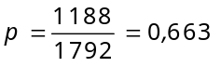 Rapporto di probabilità (odds): 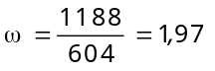

Proporzioni condizionate: p₁ =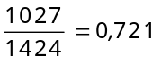 p₂ =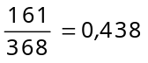

Rapporti di probabilità condizionati: 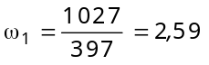 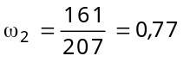

Rapporto di associazione (odds ratio): 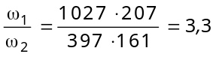
Es: Astenuti / Votanti (per M/F)

- odds ratio = 1 non c’è relazione fra astensione e genere: il rapporto fra astenuti e votanti è uguale fra M e F
- odds ratio > 1 si astengono di più i M
- odds ratio < 1 si astengono di più le F

(Viceversa se metto le F al numeratore e i M al denominatore)

- odds ratio = 0,5 fra M e F : fra i M il rapporto fra probabilità di astenersi / votare è la metà dei quello fra le F
Se si inverte la frazione mettendo le F al numeratore, il rapporto diventa 2 (rapporto ast/vot fra le donne è il doppio di quello fra i M).

5.5.2. Interpretazione dei coefficienti b

Il coefficiente b della regressione logistica è il cambiamento del logaritmo del rapporto di probabilità – logit = ln (p/(1-p)) – a seguito del cambiamento di una unità nella variabile indipendente. [Se la variabile indipendente X è una dummy (valori 0/1), il coefficiente b misura il cambiamento del logaritmo del rapporto di probabilità – logit – a seguito del passaggio dalla categoria di riferimento (posta = 0) alla categoria 1]

ln (P/(1-P)) = a + b1X1 + b2X2+ b3X3

Si può dimostrare che questo cambiamento del logaritmo del rapporto di probabilità equivale al logaritmo del rapporto di associazione (odds-ratio)

Pertanto:
Il coefficiente di regressione b denota sempre un log(odds-ratio), qualunque sia il tipo di variabile indipendente.

Caso 1: X è una dummy, ad esempio variab indipend sia “Genere” (0=Maschio e 1=Femmina) e variab dip sia probabilità di astenersi / votare. In questo caso b denota il logaritmo del rapporto fra l’odds di astenersi / votare osservato fra le femmine (X=1) e l’odds di astenersi / votare osservato fra i maschi (X=0).
Caso 2: X è una cardinale, ad esempio “Età”. In questo caso b denota il logaritmo del rapporto fra l’odds di astenersi/votare osservato fra un individuo di una qualsiasi età x (X=x) e l’odds di astenersi/votare osservato fra un individuo di età x-1 ( X=x-1).

5.5.2.1 Interpretazione della relazione attraverso i coefficienti b

Esempio: p = probabilità di astenersi (dal voto)

logit = ln (p/1-p)
ln(p/1-p) = b0+ b1X1+ b2X2+.....

mettiamo che X1 sia la variabile Sex dove: M=0, F=1
ln(p/1-p) = b0+.....+ 0,24Sex

L’effetto della variabile Genere (a parità di altre condizioni) è espresso da b = 0,24 = log (odds ratio) = logaritmo del rapporto di probabilità (odds) fra astenersi / votare osservato fra le donne fratto il rapporto di probabilità fra astenersi / votare osservato fra gli uomini.
Essendo b il logaritmo dell’odds-ratio, b assume il valore di 0 in assenza di relazione fra genere ed astensione [odds-ratio = 1; log(1) = 0]; valori positivi in caso di relazione positiva (nel nostro caso: sono più astensioniste le donne, odds-ratio > 1, log(odds-ratio) > 0] e valori negativi nel caso opposto [odds-ratio < 1, log(odds-ratio) > 0].
Il coefficiente di regressione b esprime – identicamente al caso della regressione lineare – l’intensità dell’associazione fra variabile indipendente (qui genere) e variabile dipendente (qui astensionismo) al netto delle altre variabili presenti nell’equazione (X2, X3 ...). La semplice grandezza di b può essere utilizzata come misura della forza della relazione fra le due variabili. Il loro valore va da - ∞ a + ∞, ed è centrata sullo zero (equipropensione). In questi termini, i parametri b possono essere presentati in forma tabulare o grafica.
Uno dei vantaggi dell’interpretazione dei b come coefficienti additivi, cioè della forma logaritmica, è la loro simmetria: per esempio -0,40 e + 0,40 hanno lo stesso peso numerico (stessa forza della relazione, solo segno diverso). Nello stesso tempo possiamo dire che un coefficiente = -0,40 esprime una relazione di forza pari alla metà di quella espressa da un coefficiente = -0,20

Poiché l’espressione “rapporto fra probabilità” può essere troppo pesante, può essere sostituita da “propensione” e “propensione relativa” . Nell’esempio: la propensione relativa all’astensionismo è maggiore fra le donne che fra gli uomini. Dove quel “relativa” sta a significare che ci stiamo riferendo ad un rapporto fra due probabilità (astenersi vs. non astenersi).

Un altro dei vantaggi dell'utilizzazione dei coefficienti b per esprimere forza delle relazioni consiste nel fatto che si tratta di coefficienti "additivi" prodotti da un'equazione di regressione lineare (infatti l'equazione che ha logit Y come variabile dipendente è lineare). In questo senso, come abbiamo indicato nel capitolo relativo alla stima degli effetti bivariati, causali, diretti ed indiretti, possiamo stimare detti effetti nel modo già descritto effettuando sottrazioni fra gli effetti stessi. Se un una regressione logistica l'effetto bivariato fra X e Y è b = 0,60, e con l'inserimento della variabile antecedente Z scende a b = 0,40, possiamo dire che l'effetto causale è 0,40 e l'effetto spurio è 0,20. Così per la scomposizione degli effetti causali in diretti ed indiretti.

5.5.2.2 Interpretazione attraverso exp(b)

L’interpretazione "sostantiva" dei coefficienti b è difficile in quanto non riusciamo a visualizzare l’intensità della relazione: cosa significa che il logaritmo dell’odds-ratio (rapporto di associazione) fra genere ed astensionismo è pari a 0,24?
Il fatto che si tratti di un “logaritmo” ci impedisce di interpretarlo. Sapremmo interpretarlo se si trattasse di un odds-ratio. Ma dal logaritmo di una misura è facile passare alla misura stessa

b = ln(odds-ratio)
odds-ratio = exp(b)

Se b = 0,24, exp(b) = 1,27

INSERIRE APPROFONDIMENTO 3 sui logaritmi

Si può commentare dicendo che quando il rapporto tra le probabilità di astenersi / votare è = 1 per i maschi, allora per le femmine è 1,27, cioè le F hanno una propensione relativa ad astenersi superiore del 27% a quella dei M (oppure ancora: la propensione delle donne di astenersi anziché votare supera del 27% l’analoga propensione degli uomini).
Con questa affermazione quantifichiamo in qualche modo la relazione fra genere e astensione (mentre con la lettura precedente dei b facevamo solo delle valutazioni qualitative).

Il vantaggio di questa lettura del dato – cioè di leggere gli exp(b) – è che contiene solo la complicazione di ragionare in termini di odds (per la precisione odds ratio); mentre la precedente lettura dei b aggiungeva a questa complicazione anche quella di leggere dei logaritmi.

Exp(b) presenta tuttavia diversi svantaggi:
- non ha segni positivi/negativi per segnalare la relazione positiva/negativa (ma abbiamo: maggiore di 1 = positiva; fra 0 ed 1 = negativa);
- non offre simmetria dei valori: per esempio 2 (relazione positiva, propensione relativa delle donne di votare Cdl anziché Ulivo doppia di quella dei maschi) ha come simmetrico 0,5 (relazione negativa, propensione relativa degli uomini di votare Cdl anziché Ulivo che è la metà di quella delle donne); mentre in termini di b i due valori sono -0,7 e +0,7
B | exp(b)
-0,7 | 0,5
0 | 1
0,7 | 2
- non presenta "additività" fra i valori, ma "moltiplicatività": non si possono fare le differenze fra die exp(b) (come si poteva fare per i b); per fare confronti fra i parametri non posso fare exp(b1) – exp(b2), ma devo fare i rapporti exp(b1)/exp(b2). Ma questo modo di ragionare (quello moltiplicativo) è assai poco immediato ed intuitivo. Questo vuol dire ad esempio che per stimare l'effetto indiretto fra due variabili non possiamo fare la differenza fra exp(b) causale e exp(b) diretto; possiamo farlo sui b e poi dai valori di b diretto ed indiretto così ottenuti risalire agli exp(b). Allora tanto vale utilizzare fin dall'inizio i b.

5.2.2.3. Interpretazione in termini di probabilità

L’interpretazione dei coefficienti b non va mai fatta in termini di probabilità, ma sempre in termini di “rapporti di probabilità” o odds (rischio relativo, propensione relativa, vantaggio relativo … cioè rapporto tra due probabilità complementari, probabilità di votare Cdl versus probabilità di votare Ulivo, ecc.).
In certe situazioni può essere utile rappresentare il risultato di un'equazione logistica in termini di probabilità. Va detto che non è possibile trasformare questi odds in un’unica probabilità. Cioè non possiamo sapere di quanto varia la probabilità di votare per la Cdl nel passare da M a F, in quanto questa variazione è funzione della probabilità stessa (diversamente da quanto accadeva per la regressione lineare dove potevamo dire che passando da M a F la var dipendente, per esempio il reddito, variava di una certa entità).

Ma mentre l’effetto di X su logit(p) (cioè ln(p/(1-p)) è lineare, NON è lineare l’effetto di X su p; la variazione di p per una variazione unitaria di X dipende dal valore di p stesso (si può dimostrare matematicamente).

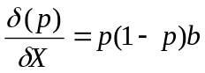

Quindi: NON si può più esprimere con un unico numero l’effetto di X su p.
TUTTAVIA si può calcolare l’effetto di X su p per particolari valori di p. Per esempio quando p = 0,5, l’effetto di X su p (la variazione di p per il mutamento di una unità di X) diventa

0,5*0,5*b = b/4

Se b = 0,24, l’effetto di un mutamento di un’unità di X su p è 0,06, cioè provoca una variazione di p di circa 6 punti percentuali.
Quando p = 0,5 ci troviamo anche nella situazione in cui l’effetto di X su p è massimo (infatti p(1-p) assume il valore massimo quando p=0,5). Questo è anche l’effetto medio quando i marginali di p sono circa 50% e 50%. Se i marginali sono per esempio 30% e 70%, allora l’effetto medio di X su p si può così approssimare:

b*0,30*0,70 = b*0,21 (mentre prima era b*0,25)

IN CONCLUSIONE: si può utilizzare b*p(1-p) per misurare l’effetto medio della variabile indipendente sulla probabilità della dipendente.

Esempio: caso del voto Bush/ Gore

Sex | Gore | Bush
F | 47,1 | 52,9 | 100
M | 57,4 | 42,6 | 100

Regressione logistica
var dip: Bush = 1; Gore = 0
var indip: M = 0; F = 1

 | b | S.E. | exp(b)
Sex | -0,42 | 0,12 | 0,66

- Commento sul b: l’odds (la propensione relativa) di votare Bush anziché Gore è minore per le donne rispetto agli uomini (- 0,42).
- Commento su exp(b): la propensione a votare Bush anziché Gore fra le donne è il 66% della analoga propensione degli uomini (il 33% di meno, un terzo di meno).
- Commento sulla probabilità: la probabilità di votare Bush invece che Gore è per le donne in media circa 10 punti percentuali inferiore a quella degli uomini (-0,42/4 = 0,10) [questo corrisponde allo scarto 42,6% - 52,9% delle percentuali della tabella; qui la corrispondenza è quasi perfetta, in quanto l’analisi è bivariata, e la regressione nulla aggiunge alla tabella bivariata]

5.5.2.4. Conclusioni su interpretazione coefficienti b

Ci sono altri modi per presentare in maniera friendly i risultati di una regressione logistica: fra tutti un modo abbastanza utilizzato è quello di calcolare le probabilità della Y quando le vareiabili nell’equazione assumono certi valori. Per esempio, in una ricerca sull’astensionismo elettorale, calcolare la probabilità di recarsi alle urne stimata per coloro che in una data variabile X1 hanno valore massimo e in tutte le altre variabili indipendenti X hanno valore medio, e la probabilità di recarsi alle urne stimata per coloro che in quella stessa variabile X1 hanno valore minimo e in tutte le altre variabili indipendenti X hanno valore medio.

La mia opinione è che fra tutte le possibilità, la più semplice sia ancora quella di utilizzare b come misura della forza della relazione. In fondo b è una misura della forza della relazione fra due variabili (rapporto di associazione odds ratio), che assume valore + o – a seconda che la relazione sia positiva o negativa. I coefficienti b rispondono inoltre alla nostra necessità di fare confronti fra la forza degli effetti di diverse variabili, che esprimiamo in termini di differenza fra i valori degli effetti, differenze che si possono fare tra i b, essendo coefficienti “additivi”. I b quindi possono essere presentati in forma tabulare o grafica.

Volendo poi visualizzare il significato, l’entità dell’effetto medio (cosa che non è agevole con i b che sono dei logaritmi di odds ratio), lo si può commentare in termini di variazioni di probabilità dividendo il b per 4 (oppure moltiplicare b per p(1-p) se p medio molto diverso da 0,50).

Per esempio, dati due b rispettivamente di 0,40 e 0,80, è corretto dire che la seconda variabile ha un effetto di intensità doppia rispetto alla prima. Poi, se la prima variabile è il genere (M/F) e la seconda l’istruzione (Sup/Inf), e la variabile dipendente è voto Ulivo/voto per la Cdl, si può dire che nel passare da femmine a maschi la probabilità di votare per l’Ulivo aumenta mediamente di circa 10 punti percentuali, mentre nel passare da istruzione inferiore a superiore essa aumenta mediamente di circa 20 punti percentuali

5.6. Bontà di adattamento di una regressione logistica

5.6.1 Rapporto di verosimiglianza

Stima di massima verosimiglianza (Maximum Likelihood Estimation MLE) (Bohrnstedt-Knoke, 299): non è associata ad una formula algebrica, come nella stima dei minimi quadrati (OLS), ma utilizza un algoritmo (incorporato in un programma per computer) che esamina in maniera iterativa diversi insiemi dei parametri a e bi della regressione, fino a quando non viene identificato l’insieme che meglio si adatta ai dati. Possiamo definire la “verosimiglianza” (likelihood) come una misura della prossimità fra valori osservati e valori predetti dall’equazione, espressa come probabilità di predire per ciascun valore campionario Yi il valore effettivamente osservato nei dati. Quando il modello è saturo (tanti parametri quanti sono i dati, modello che si adatta perfettamente ai dati) la verosimiglianza è = 1 (probabilità di esattezza della previsione).

Il rapporto di verosimiglianza (Bohrnstedt-Knoke, 301) è uno dei modi per valutare la bontà di adattamento ai dati di una regressione logistica. In generale un “rapporto di verosimiglianza” consiste nel confronto (attraverso un rapporto) fra due verosimiglianze. Se abbiamo due equazioni di regressione logistica concatenate, una (modello 0) con n parametri ed una con n+p parametri (modello 1), il rapporto di verosimiglianza mette a confronto le due verosimiglianze prodotte dai due modelli e stima se la loro differenza è statisticamente significativa; questo permette di valutare se l’aggiunta dei parametri p al primo modello contribuisce significativamente al suo miglioramento. La statistica del rapporto di verosimiglianza, indicata da Spss con -2LL e da Bohrnstedt-Knoke con G2, si distribuisce come chi-quadrato, con gradi di libertà pari alla differenza fra il numero di variabili presenti nella equazione con più variabili ed il numero di variabili presenti nella equazione più ristretta.

G2 = -2LL = -2ln(L0 / L1) = (-2ln L0) – (-2ln L1)
(il segno negativo della formula serve per togliere il segno negativo alla probabilità: essendo la probabilità <1 il suo logaritmo sarebbe negativo)

Aumentando il numero di variabili del modello, -2LL diminuisce fino al livello teorico di 0 per il modello saturo, che contiene tanti parametri quanti sono i punti: in questo caso (L0 / L1)=1 e -2ln1=0.

Si usa il test del rapporto di verosimiglianza in due modi (Bohrnstedt-Knoke, 301-2): - per stimare l’adattamento del modello nel suo complesso
- per verificare la significatività statistica di ciascun coefficiente di regressione

5.6.1.1. Stima della bontà di adattamento del modello nel complesso

In questo caso il rapporto di verosimiglianza viene fatto fra il modello di regressione in esame ed il modello con la sola costante. Si testa quindi l’ipotesi che tutti i parametri siano = 0. I gradi di libertà del rapporto di verosimiglianza in questo caso sono pari al numero di variabili del modello. In Spss questa statistica è sotto la voce model nella tabella Omnibus test of Model coefficients chi-square (oppure Improvement of Goodness-of-Fit).
La stima della bontà di adattamento del modello nel suo complesso non è per noi particolarmente utile, dato che siamo interessati non al suo potere predittivo, ma all’analisi degli effetti causali; sono quindi per noi più utili i test successivi.

5.6.1.2. Stima della significatività delle variabili aggiunte

Questo è il test principale per valutare la significatività di singole variabili o di blocchi di variabili, confrontando -2LL dei due modelli. Se la differenza è significativa, la variabile ha capacità esplicative. Si fanno modelli successivi, facendo entrare variabili o blocchi di variabili a stadi, controllando la significatività di ogni variazione nelle variabili del modello. Esempio:

logis reg voto01d with classe messa zona4 eta sex titstu sind disoc imprlib intpol aborto crim
/cat classe zona4 sex titstu imprlib
/enter classe messa zona4
/enter eta sex titstu
/enter sind disoc imprlib intpol aborto crim.

BLOCK 1 (+ cleavages: classe messa zona4)
Omnibus Tests of Model Coefficients

 |  | Chi-square | df | Sig.
Step 1 | Step | 35,681 | 8 | ,000
Step 1 | Block | 35,681 | 8 | ,000
Step 1 | Model | 35,681 | 8 | ,000

BLOCK 2 (+ sociodemo: eta sex titstu)
Omnibus Tests of Model Coefficients

 |  | Chi-square | df | Sig.
Step 1 | Step | 19,918 | 5 | ,001
Step 1 | Block | 19,918 | 5 | ,001
Step 1 | Model | 55,599 | 13 | ,000

BLOCK 3 (+ valori-attegg politici: sind disoc libimpr intpol aborto crim)
Omnibus Tests of Model Coefficients

 |  | Chi-square | df | Sig.
Step 1 | Step | 413,726 | 6 | ,000
Step 1 | Block | 413,726 | 6 | ,000
Step 1 | Model | 469,325 | 19 | ,000

Sotto la voce “Chi square”, Spss riporta il rapporto di verosimiglianza -2LL fra il modello in esame e quello di riferimento che è a seconda dei casi:
- Model: differenza fra modello in esame e modello con la sola costante
- Block: differenza fra modello in esame ed il modello del blocco precedente
Più il chi-quadrato è elevato maggiore è la diminuzione di -2LL dovuta alle variabili in più, maggiore è la significatività di questa variabili
In corrispondenza della voce Step c’è la variazione di -2LL di uno stadio rispetto al precedente (si usa per la regressione a stadi)

Il programma riporta anche la seguente tabella:
Model Summary

Step | -2 Log likelihood | Cox & Snell R Square | Nagelkerke R Square
1 | 1738,882(a | ,255 | ,340
a Estimation terminated at iteration number 4 because parameter estimates changed by less than ,001.

Il valore qui riportato sotto -2 Log likelihood è il rapporto di verosimiglianza fra il modello esaminato ed il modello saturo. Poiché il modello saturo ha verosimiglianza = 1 ed il ln di 1 è 0), di fatto si tratta della verosimiglianza del modello esaminato (espressa come -2lnL del modello; infatti G2 = -2LL = -2ln(L0 / L1) = (-2ln L0) – (-2ln 1) = (-2ln L0).
Non serve a molto. Ovviamente ad ogni stadio dell’analisi, la variazione di -2LL del modello rispetto al precedente corrisponde al valore riportato dal programma nella tabella sotto la voce chi-square.

Test di Wald
Statistica di Wald = (b/SE(b))2
Si distribuisce come chi-quadrato con df = 1 se è metrica e df = (n categorie – 1) se è categoriale. Può portare fuori strada se b è elevato, per cui è più raccomandabile il test precedente del rapporto di verosimiglianza.

5.6.2. Altre misure della bontà di adattamento dell’intero modello

5.6.2.1. Probabilità previste (classification table)

Confronto fra le previsioni del modello ed i dati osservati sulla variabile dipendente dicotomica. Nella regressione lineare si poteva fare per ogni caso la differenza fra valori predetti dal modello e valori osservati e su queste differenze costruire un indice di scarto modello-realtà (R2). Nella regressione logistica i valori predetti sono delle probabilità. Dobbiamo stabilire una regola di trasformazione che converta le probabilità p in valori 0/1. Si stabilisce una soglia, al di sopra della quale la probabilità è = 1 ed al di sotto = 0. La soglia di default in Spss (ma è modificabile) è 0,5: se p<0,5 allora si attribuisce al caso Y=0; se p>0,5 si attribuisce 1. Così si possono confrontare i valori 0/1 predetti dalla regressione col valore affettivamente assunto dal caso nei dati, e si può calcolare la % di casi predetta correttamente.

Al BLOCK 0, quando non ci sono variabili nel modello (ma solo la costante) la previsione del modello è pari ai marginali della variabile stessa. Se le marginali di Y mi dicono che Y=1 nel 56% dei casi e Y=0 nel 44% (es. voto/non voto per un certo schieramento), se non conosco altre variabili, la miglior previsione è di attribuire a tutti i casi il valore 1; in tal modo indovineremo correttamente il valore della variabile Y nel 56% dei casi. Aggiungendo variabili si vede di quanto migliorano le capacità previsionali del modello. La tabella prodotta da Spss riporta la % di casi prevista correttamente. Si può naturalmente stabilire una soglia diversa da 0,5

[Se si vuole analizzare la distribuzione “continua” delle probabilità di avere Y=1 prevista dal modello a confronto col reale valore di probabilità osservato(0 od 1, N o P nei simboli Spss), occorre guardare all’istogramma sempre prodotto da Spss. In questo caso le probabilità stimate dal modello non sono tagliate in > 0,5 e < 0,5, ma viene riportata la probabilità in forma continua. Si può vedere allora per esempio se il modello fa degli errori gravi, per esempio stima con probabilità molto bassa (es. 0,2) molti casi P (positivi), oppure se quando sbaglia a classificare i casi, lo fa solo attribuendo valori di probabilità prossimi a 0,5 (es. attribuisce ad un positivo una probabilità = 0,45)].

5.6.2.2. Pseudo R2

Si tratta di misure descrittive, per le quali non si hanno test di significatività. Cercano dei valori interpretabili in maniera simile a R2 nella regressione lineare.
Spss riporta R2 di Cox e Snell e di Nagelkerke Per le formule vedere Spss oppure Bohrnstedt-Knoke 302). Il primo non ha come valore massimo 1. Il secondo viene standardizzato così che abbia come massimo 1, mettendo ad 1 il valore massimo possibile, con quindi un aumento del valore.

SINTESI ED APPROFONDIMENTI

1. SINTESI su Impostazione analisi di regressione multivariata

1. Impostare gli interrogativi in termini di influenza di singole variabili indipendenti sulla dipendente (es. il titolo di studio influenza il voto? L’interesse per la politica influenza il voto? La condizione di casalinga influenza il voto?) e non in termini di modelli complessi (fra le variabili X1….Xn, quali sono quelle che influenzano maggiormente il voto?). NON possiamo misurare più di un effetto causale per volta.

2. Individuare per la variabile indipendente posta all’origine dell’interrogativo, tutte le variabili antecedenti (che la influenzano ed influenzano la dipendente) o concomitanti (che sono correlate alla indipendente ed influenzano la dipendente). Fare un modello nel quale sono presenti come indipendenti tutte queste variabili. Per esempio: per l’interrogativo se, per le donne, la variabile casalinga / occupata influenza il voto, mettere nel modello le variabili che si presume influenzino la condizione di casalinga / occupata (variabili antecedenti: es. età, titolo di studio...) e le variabili correlate alla condizione di casalinga / occupata che si presume influenzino il voto (variabili concomitanti: es. zona geografica, dimensione del comune di residenza...).

3. Escludere dal modello tutte le variabili che in una catena causale sono susseguenti alla variabile X (per esempio l’esposizione alla tv, anche se è interveniente fra X e Y in quanto si presuppone che sia influenza dalla X ed influenzi la Y; a maggior ragione escludere tutte le variabili susseguenti sia a X che a Y). Includere quindi solo: dipendente, indipendente, antecedenti (assieme a concomitanti)

4. Includere nel modello le eventuali variabili Z (“di controllo”) che interagiscono con la indipendente X nella sua azione causale su Y, nella forma di interazione X*Z (es. se il genere X agisce sul voto Y in maniera diversa a seconda dell’età Z, per esempio le donne giovani votano diversamente dalle anziane, l’interazione fra età e genere nella forma di una variabile X*Z che si aggiunge a X e Z va inserita nell’equazione.

5. Solo se si vuole articolare meglio l’effetto causale di X su Y, includere nel modello le variabili intervenienti (seguono X ma precedono Y: se si ipotizza che la condizione di casalinga influenzi l’esposizione alla Tv e che questa variabile influenzi il voto, la variabile “esposizione alla tv” è una variabile interveniente).
(per tutta questa parte dal punto 1 al 5, v. Corbetta, Gasperoni, Pisati, Statistica per la ricerca sociale, Il Mulino, p. 185 ed in generale il cap. 7).

6. Il coefficiente b (non standardizzato) fra la indipendente e la dipendente in questo modello (che contiene solo dipendente, indipendente e antecedenti) è l’effetto causale totale della indipendente X (es. casalinga/occupata) sulla dipendente Y (es. voto). Non ha importanza se il modello contiene numerose variabili indipendenti di controllo, in quanto molte sono le variabili che si ipotizzano antecedenti o concomitanti e che quindi sono state messe nel modello di regressione. Alla fine ciò che intessa é solo il coefficiente b (o i coefficienti b se la variabile e nominale e dà luogo a più dummies) della variabile indipendente. Se nel modello si immettono variabili antecedenti o concomitanti che di fatto non hanno influenza sulla dipendente, questo non porta ad errori nella stime degli effetti della indipendente in esame sulla dipendente (anche se riduce l’efficienza delle stime, cioè ne aumenta l’incertezza).

7. Nel dubbio lasciare fuori dal modello le potenziali variabili intervenienti ed inserire tutte le potenziali antecedenti (e concomitanti). Se le antecedenti hanno un presunto (o anche solo un dubbio) effetto non lineare, metterle nel modello in forma categoriale (dummies); le indipendenti categoriali non pongono problemi di linearità. Si possono anche inserire le interazioni fra le indipendenti. Tuttavia più si mettono variabili nel modello, più la sua efficienza diminuisce (aumenta SE). A rigore utilizzare il modello più semplice, ripulito delle variabili non significative. Tenere presente che in linea di massima è tollerabile una situazione di 10 casi per ogni variabile nel modello. Se la regressione è standard si considerano tutti i casi. Se la regressione è logistica i casi da considerare però sono quelli della categoria meno numerosa della dipendente.

8. Ci sono opinioni diverse fra gli studiosi sull’uso dei test di significatività e della standardizzazione delle variabili (per esempio Maurizio Pisati è nettamente contrario ad entrambe, per le motivazioni v. Rassegna italiana di sociologia, gen-mar 2002, p. 129 per il test di significatività e Corbetta, Gasperoni, Pisati, cap. 8 par. 3 per ls standardizzazione). Pisati suggerisce di guardare ai coefficienti b (NON standardizzati) unitamente al loro SE, il quale come è noto è una misura dell’incertezza della stima. Se per esempio b = 0,44 e SE = 0,20, al 95% l’intervallo in cui cade il parametro è b ± 2*SE cioè 0,44 ± 0,40, cioè è molto probabile che il parametro stia tra 0,04 e 0,84. In altri termini, i dati disponibili ci consentono di affermare entro un ragionevole margine di incertezza che siamo in presenza di un effetto positivo.

9. Per facilitare il confronto fra i valori dei coefficienti b, quando è possibile, normalizzare tutte le variabili, così che varino fra 0 ed 1.
Xnorm = (X – Xmin) / (Xmax – Xmin)

10. Se la regressione è lineare, b è facilmente interpretabile (come è noto: variazione nella dipendente per una unità di variazione nella indipendente). Se la regressione è logistica b è di più difficile interpretazione. Il coefficiente b in se stesso può essere preso come misura della forza della relazione fra X e Y (e come tale è utilizzabile in tabelle o grafici, ed i valori dei b di diverse variabili X possono essere confrontati fra loro come i b della regressione lineare). Per dare una interpretazione sostantiva al coefficiente b della regressione logistica, possiamo dividerlo per 4: il valore ottenuto è una stima rozza del cambiamento in punti di probabilità della dipendente per la variazione di una unità nella indipendente. Se b = 0,44 e b è il coefficiente della variabile indipendente casalinga (= 1) / occupata (= 0) e la dipendente è 1 = voto Cdl e 0 voto Ulivo, posso interpretare b dicendo che il passaggio da occupata a casalinga aumenta la probabilità di votare per Cdl di (0,44 / 4 = 0,11) di 0,11 frazioni di probabilità (cioè, in percentuali, sposta di 11 punti percentuali).

11. Si può calcolare per ogni variabile indipendente l’effetto bivariato e l’effetto causale (totale). L’effetto bivariato è quello con le sole due variabili indipendente e dipendente (l’effetto bivariato a volte viene anche chiamato effetto assoluto od effetto ingenuo; corrisponde ad una differenza delle percentuali; è quello che in verità si verifica, ma non è assolutamente detto che sia l’effetto causale, in quanto incorpora gli effetti spuri). L’effetto causale( totale) è quello ricavato dal modello sopra descritto, da una regressione che contenga oltre alla variabile indipendente di interesse, anche tutte le antecedenti e le concomitanti (più le eventuali interazioni, in entrambi i modelli). La differenza fra i due b è l’effetto spurio (questa procedura è applicabile indifferentemente ai b della regressione lineare e della logistica).

12. L’effetto causale (totale) si può scomporre in effetto diretto ed effetto indiretto. Il causale totale si stima come sopra. Successivamente si crea una regressione identica alla precedente alla quale con in più la variabile Z interveniente (fra X e Y). Il nuovo b fra X e Y è l’effetto diretto. La differenza fra il b precedente (effetto causale totale) ed il nuovo b (effetto diretto) è l’effetto indiretto fra X e Y mediato dalla variabile interveniente Z.

2. APPROFONDIMENTO Sui coefficienti b della regressione logistica

1. Terminologia

I coefficienti di regressione logistica possono essere chiamati b (dove con la stessa notazione il parametro reale della popolazione sarebbe B), oppure beta con l’accento circonflesso sopra (l’accento sta a significare che è una stima, dove il beta senza accento circonflesso sarebbe il parametro dell’universo). Si suggerisce di scegliere la prima soluzione b per semplicità grafica (nel testo chiamarli in linea di massima “coefficienti di regressione” o coefficienti b)

2. Esempi di commenti interpretativi sui coefficienti b

Variabile dipendente Voto maggioritario: Ulivo = 0; Cdl =1
Variabili indipendenti:
Genere: M = 0; F = 1;
Titolo di studio: elementari, medie, diploma, laurea

Genere | b | exp(b)
Maschio (cat riferim) | 0 | 1
Femmina | 0,40 | 1,49
Titolo di studio
Elementari (cat riferim) | 0 | 1
Medie | -0,45 | 0,64
Diploma | -0,55 | 0,58
Laurea | +0,05 | 1,05

Commento sulla variabile genere (sempre “a parità di tutte le altre condizioni”)

Commento basato sui b: la prima informazione che ci fornisce il valore del coefficiente di regressione b = 0,40 è ricavabile dal segno positivo; esso indica che fra le femmine la propensione relativa a votare per la Cdl (cioè la probabilità di votare Cdl / la probabilità di votare per l’Ulivo) è maggiore di quella dei maschi

Commento basato su exp(b): questa maggiore propensione relativa delle donne per la Cdl può essere quantificata nel seguente modo. Posta eguale ad 1 la propensione relativa dei maschi a votare Cdl, la propensione delle femmine è pari a circa 1,49: quindi la propensione delle femmine a scegliere Cdl anziché Ulivo è di circa il 50% superiore a quella dei maschi.

Commento in termini di probabilità a votare Cdl (invece che in termini di rapporto di probabilità): in termini approssimativi, la femmine hanno una probabilità votare Cdl di circa 10 punti percentuali (0,40/4) superiore a quella dei maschi.

Formulazione in inglese
Nel caso di exp(b) = 1,31 e Y = autoidentificazione centro/destra, X = donne/uomini: “Among women, the propensity to identify with the center rather than with the right is 31% higher than among men”; oppure:
“Women’s propensity to identify with the center rather than with the right is 31% higher than men’s”

Commento sulla variabile Titolo di studio (sempre “a parità di tutte le altre condizioni”)
Serie dei b: -0,45, -0,55, +0,05

Commento basato sui b: se guardiamo agli andamenti dei coefficienti di regressione b, notiamo che, passando dalle persone con licenza elementare a coloro che hanno la licenza media, la propensione a votare per la Cdl anziché Ulivo (cioè la probabilità di votare Cdl / la probabilità di votare per l’Ulivo) scende nettamente; essa cala ancora passando ai diplomati, mentre poi il maggior favore relativo verso la Cdl sale nettamente per i laureati (andando a superare quello della categoria di riferimento). Si può fare un grafico

Commento basato su exp(b): le persone con licenza media hanno una propensione a votare Cdl anziché Ulivo (cioè la probabilità di votare Cdl / la probabilità di votare per l’Ulivo) inferiore del 36% (si potrebbe dire inferiore di circa un terzo) alla stessa propensione delle persone con licenza elementare; i diplomati hanno una propensione relativa inferiore del 42% rispetto alla stessa propensione della categoria di riferimento (quelli con licenza elementare); i laureati hanno una propensione relativa superiore del 5% rispetto alla categoria di riferimento.

Commento in termini di probabilità invece che di rapporti di probabilità: passando dalla categoria di riferimento (licenza elementare) alle persone con licenza media, la probabilità di votare Cdl diminuisce di circa 11 punti percentuali (0,45/4); passando (dalla categoria di riferimento) ai diplomati la probabilità diminuisce di 14 punti percentuali (0,55/4); passando (dalla categoria di riferimento) ai laureati aumenta di circa 1,25 punti percentuali.

3. Tabella di presentazione dei risultati della regressione logistica

La presentazione completa è quella con quattro colonne: coefficienti b; errori standard; significatività (la probabilità), exp(b)( la significatività con tre decimali, gli altri valori con due).
In situazioni di parsimonia di spazio, le ultime due colonne si possono omettere, in quanto calcolabili dalle prime due (la significatività è calcolabile da b e SE attraverso l’intervallo di confidenza, v. sotto). Tuttavia l’informazione sulla significatività può essere utile specie per elaborazioni su sub-campioni con minori numeri di casi, in quanto segnala immediatamente l’eventuale grande incertezza della stima.

Intervallo di confidenza: = b ± 1,96 SE (al livello dello 0,05)
- Definizione informale: gamma di valori entro la quale è plausibile aspettarsi che si trovi il vero valore di B.
- Definizione classica: c’è una probabilità del 95% che l’intervallo sopra definito sia uno di quelli che comprendono con certezza il vero valore di B.

4. Significatività

In generale guardare alla grandezza delle misure e non alla loro significatività

Un esempio: si trova in un campione di 10.000 casi che i M votano Ulivo nella misura del 45% mentre le F lo votano per il 43%. La differenza, causa l’elevato N, risulta essere significativa al livello dello 0,001. Supponiamo di isolare nella stessa ricerca un subcampione di imprenditori, siano 200 M e 50 F, e di trovare che votano Ulivo il 35% dei M ed il 10% delle F; la differenza è elevata ma risulta non significativa a causa dell’N ridotto. E’più interessante guardare all’entità delle differenze fra le percentuali (irrisoria nel primo caso, rilevante nel secondo) che alla loro significatività (elevata nel primo caso, bassa nel secondo), pur sapendo che nel secondo caso tale differenza è accompagnata da un elevato margine di incertezza.

La significatività, secondo Maurizio Pisati (Rassegna it. Di soc., gen-mar 2002, p. 129), cioè «il concetto stesso di ipotesi nulla, porta i ricercatori a concentrarsi sull’interrogativo sbagliato: anziché chiedersi se l’effetto esiste o meno, dovrebbero domandarsi qual è l’intensità di tale effetto… quello che conta veramente, ai fini della ricerca, è sapere se l’effetto di interesse è forte o debole, sostanzialmente significativo o insignificante, a prescindere dalla sua significatività statistica… Per trarre conclusioni valide ed utili è opportuno che il ricercatore metta da parte ipotesi nulle e livelli di significatività, concentrandosi esclusivamente sulla stima della quantità di interesse e sulla precisione di tale stima (errore standard)».

Quindi, tornando ai b: non esistono effetti non significativi, ma solo effetti più o meno intensi, circondati da un grado (alone) più o meno elevato di incertezza. La misura di questa incertezza è data dall’errore standard.
5. Interazione

Nella regressione logistica, in presenza di interazione, il calcolo dei coefficienti b è abbastanza complesso. Infatti, se ho un modello con dipendente voto ed indipendenti età, zona ed interazione di età con zona, per vedere l’effetto della zona per la varie età, devo sommare: b(zona da sola) + b(interazione di quella zona con età). Resta tuttavia difficile calcolare i SE di tali coefficienti. La procedura più semplice consiste nel calcolare tante regressioni separate quante sono le modalità della variabile zona: i coefficienti che si ottengono sono quelli che si otterrebbero dal calcolo sopra menzionato (b zona da sola + b interazione di quella zona con età), e gli SE sono quelli corretti.
[La sintassi Spss per far girare tanti modelli quante sono le modalità di una variabile è la seguente:
SORT CASES BY zona.
SPLIT FILE
LAYERED BY zona.
Per tornare ai casi originali ed alle analisi su tutti i casi
SPLIT FILE
OFF.
Oppure per finestre dalla matrice dati: Data / Split file (distingui) / Compare groups by... Per tornate a tutti i casi: Data / split file / Aìnalyze all cases.]
3. APPROFONDIMENTO sui Logaritmi

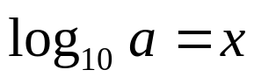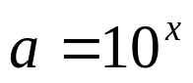

X = esponente a cui bisogna elevare 10 per ottenere a
Il logaritmo di un numero secondo una certa base è l’esponente al quale si deve elevare quella base per ottenere il numero dato.

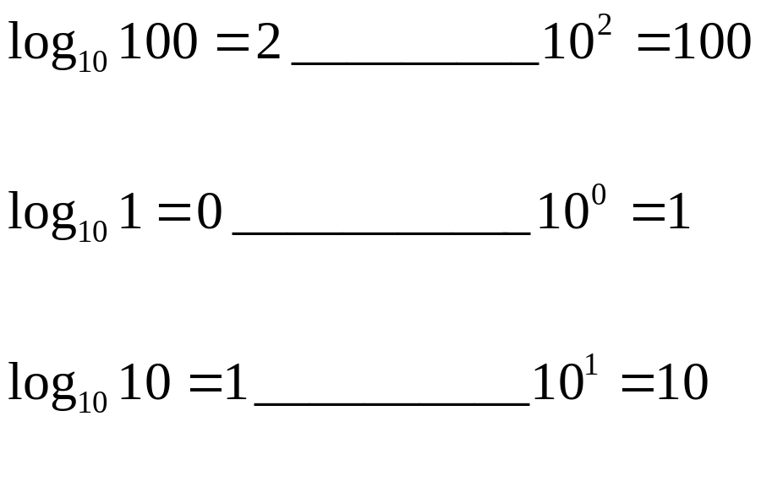
logaritmi naturali
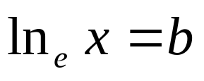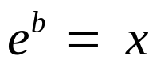
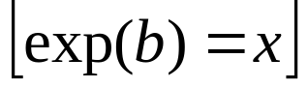
e = 2,17 ... ,
il cosiddetto numero di Nepero (John Napier, inglese, 1550 - 1617),

ln (odds-ratio) = b
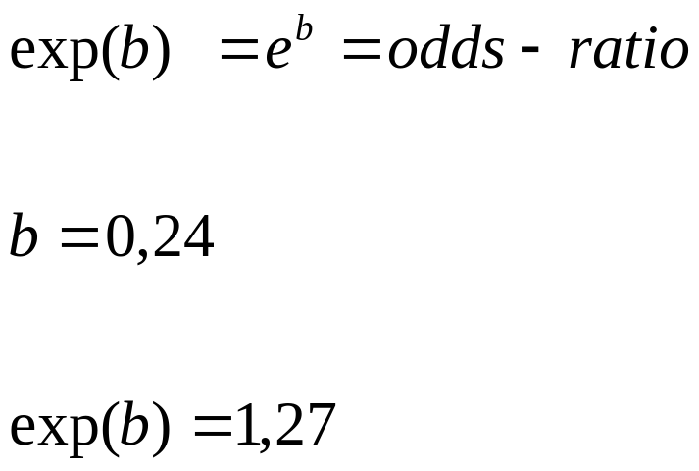

APPLICAZIONI DELLA REGRESSIONE LOGISTICA

ESEMPIO 1. Il voto delle donne nel 2001
(Illustrazione della costruzione di modelli multivariati con l’inserimento delle variabili antecedenti e concomitanti ed esclusione delle altre)

Analisi sul voto nel 2001 (elaborazioni condotte solo sulle donne)
Analisi dell’impatto causale sul voto delle donne di alcune variabili scelte sulla base di considerazioni teoriche (come influenzanti il voto)

Variabile dipendente il voto al maggioritario distinto in:
Cdl = 1; Ulivo = 0
Non si sono messi gli Altri partiti, e quindi si può utilizzare una regressione logistica binomiale. Sarebbe più completa l’analisi con una logistica multinomiale con anche gli Altri(in Spss: programma NOMREG = nominal regression). Comunque i valori dei parametri b che contrastano Cdl / Ulivo risultano eguali sia che si usi la regressione binomiale o la multinomiale.

1. Influenza sul voto delle donne della variabile età

Non c’è dubbio che la variabile età sia la prima da considerare nell’analisi del voto delle donne. Evidentemente non ha variabili antecedenti da mettere nel modello. La variabile età e nella forma di classi in 7 coorti di 10 anni
GEN7 (coorte di nascita)
1. Nati fino 1925
2. 1926-35
3. 1936-45
4. 1946-55
5. 1956-65
6. 1966-75
7. 1976-83 (di riferimento nella logistica)

Qui di seguito sintassi e parte essenziale dell’output

logis reg votocdl with gen7
/cat gen7
/enter gen7.

Total number of cases: 1595

Variable B S.E. Wald df Sig R Exp(B)

GEN7 17,2747 6 ,0083 ,0590
GEN7(1) ,4628 ,2865 2,6093 1 ,1062 ,0201 1,5886
GEN7(2) ,7893 ,2672 8,7247 1 ,0031 ,0666 2,2018
GEN7(3) ,5749 ,2420 5,6426 1 ,0175 ,0490 1,7770
GEN7(4) -,0052 ,2332 ,0005 1 ,9823 ,0000 ,9948
GEN7(5) ,2532 ,2313 1,1982 1 ,2737 ,0000 1,2882
GEN7(6) ,2354 ,2278 1,0677 1 ,3015 ,0000 1,2654
Constant -,0187 ,1826 ,0105 1 ,9185

Abbiamo riportato la tabella con i coefficienti completa, ma le colonne che ci interessano sono solo: B ed SE (ed al limite la significatività); le altre non dovranno essere riportate nelle pubblicazioni (nemmeno le leggeremo, superflue).

Lettura dei coefficienti b (B in tabella). Tenere presente che la coorte più giovane (GEN = 7) è la categoria di riferimento (in Spss la categoria di riferimento è sempre la più alta) e quindi ha b = 0.
Questa regressione logistica non aggiunge nulla alla tabella bivariata col voto delle varie coorti per i tre (o due) schieramenti. Si vede (dai valori dei b) che il voto per la Cdl è maggiore per le coorti anziane (massima per la GEN=2 che è la generazione della guerra fredda). Raggiunge il minimo per la generazione del ’68 (GEN7=4). Il voto per la Cdl risale un po’ nelle donne quarantenni e trentenni e poi ancora ridiscende per l’ultima generazione delle 20enni (b = 0).
Poiché l’effetto dell’età non è lineare, nei modelli che seguono non inseriremo l’età come variabile cardinale, ma sempre come categoriale in 7 categorie che danno luogo a 6 dummies

2. Variabile titolo di studio

E’ una variabile correlatissima con l’età, per cui non ha mai senso studiare l’effetto del titolo di studio sul voto senza tenere sotto controllo l’età. Non immaginiamo altre antecedenti oltre all’età. A dir la verità dal controllo con tabelle incrociate risulta che nei capoluoghi i laureati sono il doppio che nei piccoli comuni, ma probabilmente la sequenza causale vede sempre come antecedente il titolo di studio (i laureati emigrano si spostano per lavoro nei centri urbani).

Facciamo in sequenza due regressioni logistiche. La prima con il titolo di studio da solo, poi la regressione con dentro anche l’età. Sappiamo che gli effetti (b) della prima sono spuri, ma il confronto ci servirà per vedere quanto parte dell’effetto del titolo di studio è spurio (dovuto all’età) e quanta parte è l’effetto genuino del titolo di studio.

TITST3
1. Laurea
2. Diploma
3. Elem o medie (di riferim nella logistica)

SINTASSI
logis reg votocdl with gen7 titst3
/cat gen7 titst3
/enter titst3
/enter gen7.

OUTPUT

Regressione solo con TITST3

Variable B S.E. Wald df Sig R Exp(B)

TITST3 20,2398 2 ,0000 ,1036
TITST3(1) -,5316 ,2227 5,6952 1 ,0170 -,0494 ,5877
TITST3(2) -,5688 ,1344 17,9032 1 ,0000 -,1025 ,5662
Constant ,5010 ,0795 39,7571 1 ,0000

Regressione anche con GEN7
TITST3 12,7603 2 ,0017 ,0766
TITST3(1) -,4543 ,2281 3,9656 1 ,0464 -,0363 ,6349
TITST3(2) -,4883 ,1453 11,2971 1 ,0008 -,0789 ,6137

Converrà presentare i risultati in questo modo

 | Effetto bivariato | Effetto totale | Effetto spurio
Laurea | -0,532 | -0,454 | 0,077
Diploma | -0,569 | -0,488 | 0,081

Quindi: una parte (piccola) di effetto è dovuto all’età; ma l’influenza del titolo di studio, tenendo sotto controllo l’età, resta elevato (nella direzione che i laureati ed i diplomati - senza differente intensità di effetto fra le due categorie) votano per la Cdl in misura assai minore di quelli con il solo obbligo scolastico.
Si può visualizzare l’effetto in questo modo:
-0,454 / 4 = 0,11 : il fatto di essere laureati abbassa di 11 punti percentuali la probabilità di votare per la Cdl (se per una certa persona a seguito di tutte le altre variabili, ci si aspetta che la sua probabilità di votare la Cdl sia del 50%, se la stessa persona è laureata la sua propensione a votare per la Cdl scende al 44,5% , mentre sale al 55,5% se è con la scuola dell’obbligo).
Naturalmente la visualizzazione migliore è con le percentuali. Essendo qui una sola la variabile di controllo, si possono fare delle tabelle incrociate a tre variabili: voto per titolo di studio per coorti d’età.

3. Condizione di casalinga

CAS3
1. Casalinga
2. Pens, stud, in cerca occ
3. Occupata (di riferim nella logistica)

Stessa procedura del caso precedente. Le variabili antecedenti sono certamente l’età. Poi possiamo considerare come antecedente anche il titolo di studio (il problema è che di laureate casalinghe quasi non ce n’è).
Facciamo tre modelli: prima come indipendente solo la condizione di casalinga; poi inseriamo la generazione; poi inseriamo il titolo di studio, e vediamo come variano i b della variabile casalinga/occupata

SINTASSI
logis reg votocdl with gen7 titst3 cas3
/cat gen7 titst3 cas3
/enter cas3
/enter gen7
/enter titst3.

OUTPUT

Effetto condizione casalinga come unica variabile

Variable B S.E. Wald df Sig R Exp(B)

CAS3 9,0309 2 ,0109 ,0576
CAS3(1) ,4383 ,1528 8,2239 1 ,0041 ,0641 1,5500
CAS3(2) ,3054 ,1438 4,5109 1 ,0337 ,0407 1,3572
Constant ,0438 ,1009 ,1889 1 ,6638

Commento: forte effetto della condizione di casalinga: il b che contrasta casalinga contro occupata è 0,4383, il che vuol dire che la condizione di casalinga sposta il voto verso Cdl.

Aggiunta di generazione

Variable B S.E. Wald df Sig R Exp(B)

CAS3 5,4542 2 ,0654 ,0311
CAS3(1) ,3532 ,1576 5,0187 1 ,0251 ,0448 1,4235
CAS3(2) ,0789 ,1796 ,1931 1 ,6604 ,0000 1,0821

Permane l’effetto dell’essere casalinga (0,3532 se contrastato con la condizione di occupata)

Aggiunta di titolo di studio.

Variable B S.E. Wald df Sig R Exp(B)

CAS3 2,2969 2 ,3171 ,0000
CAS3(1) ,2336 ,1646 2,0144 1 ,1558 ,0031 1,2631
CAS3(2) ,0341 ,1811 ,0354 1 ,8507 ,0000 1,0347

L’effetto della casalinghitudine si attenua di molto (ma rimane).

Da una esplorazione della tabella bivariata, in cui si mette in relazione stato di casalinga per generazione dicotomizzata, si vede che lo stato di casalinga / occupata non incide sul voto delle anziane, ma incide sul voto delle donne nate dopo il 1945.

CAS3 casalinga o meno * VTMG3 Voto Camera maggioritario su validi * GEN2 Crosstabulation

GEN2 = 1: nate fino al 1945
 | 1,00 Ulivo | 2,00 Cdl | 3,00 Altri
1,00 Casalinga | 37 | 60 | 6 | 103
 | 35,9% | 58,3% | 5,8% | 100,0%
2,00 Pens stud disocc | 86 | 165 | 10 | 261
 | 33,0% | 63,2% | 3,8% | 100,0%
3,00 Occupata | 12 | 19 | 3 | 34
 | 35,3% | 55,9% | 8,8% | 100,0%
 | 135 | 244 | 19 | 398
 | 33,9% | 61,3% | 4,8% | 100,0%
GEN2 = 2 Nate dopo 1945
1,00 Casalinga | 86 | 139 | 4 | 229
 | 37,6% | 60,7% | 1,7% | 100,0%
2,00 Pens stud disocc | 76 | 65 | 9 | 150
 | 50,7% | 43,3% | 6,0% | 100,0%
3,00 Occupata | 181 | 182 | 22 | 385
 | 47,0% | 47,3% | 5,7% | 100,0%
 | 343 | 386 | 35 | 764
 | 44,9% | 50,5% | 4,6% | 100,0%

Esiste quindi un’interazione fra generazione e stato di casalinga. Si potrebbero a questo punto fare dei modelli che includano l’interazione fra condizione di casalinga/occupata e la generazione. Si può lasciare la generazione a 7 categorie, oppure semplificarla a due (come sopra con GEN2). La sintassi è la seguente

logis reg votocdl with gen7 titst3 cas3
/cat gen7 titst3 cas3
/enter gen7 titst3 cas3
/enter gen7*cas3.

Il sistema più semplice è quello di dicotomizzare la generazione e fare due regressioni separate per nate fino al 1945 e nate dopo il 1945. Lasciamo da parte questo problema, laterale rispetto al resto.

4. Pratica religiosa

Antecedenti a questa variabile si possono immaginare l’età, la zona di appartenenza e la dimensione del comune di residenza, in quanto ci sono regioni più religiose ed inoltre si immagina che la cultura urbana sia più laica.

PRAT3
1. Tutte le domeniche
2. Saltuari
3. Mai (cat di riferimento)

ZGP5
1 Nord ovest
2. Nord est
3. Rosse
4. Centro
5. Sud

DIM10 (utilizzata come variabile cardinale)
1 "fino 2000 ab"
2 "2-3000 ab"
3 "3-5000 ab"
4 "5-10.000 ab"
5 "10-20.000ab"
6 "20-30.000 ab"
7 "30-50.000 ab"
10 "50-100.000 ab"
15 "100-250.000ab"
20 ">250.000 ab".

SINTASSI
logis reg votocdl with prat3 gen7 zgp5 dim10
/cat gen7 prat3 zgp5
/enter prat3
/enter gen7 zgp5 dim10.

Analisi bivariata: pratica religiosa da sola

Variable B S.E. Wald df Sig R Exp(B)

PRAT3 11,8933 2 ,0026 ,0736
PRAT3(1) ,5303 ,1541 11,8348 1 ,0006 ,0821 1,6994
PRAT3(2) ,1957 ,1474 1,7617 1 ,1844 ,0000 1,2162
Constant ,0727 ,1010 ,5186 1 ,4714

Analisi multivariata
PRAT3 9,4741 2 ,0088 ,0615
PRAT3(1) ,5035 ,1647 9,3446 1 ,0022 ,0713 1,6545
PRAT3(2) ,1609 ,1523 1,1154 1 ,2909 ,0000 1,1745

I b della pratica religiosa scendono di pochissimo inserendo nel modello età, zona e dimensione urbana. Resta molto forte l’effetto sul voto (verso la Cdl) di chi è praticante contro chi non lo è.
(Primo inciso: questa significatività della religione rimane molto alta anche se si inserisce come antecedente il titolo di studio, che si potrebbe ipotizzare influenzi la religiosità
Secondo inciso: i coefficienti cambiano solo di poco se si inserisce nel modello la dimensione del comune non come cardinale, ma come categoriale a 10 categorie)

5. Esposizione alla Tv

Mettiamo come antecedenti a questa variabile: generazione, titolo di studio, condizione di casalinga.

Effetto esposizione Tv da solo

Variable B S.E. Wald df Sig R Exp(B)

ESPTV3 12,1959 2 ,0022 ,0737
ESPTV3(1) ,6575 ,1905 11,9089 1 ,0006 ,0810 1,9300
ESPTV3(2) ,1506 ,1376 1,1978 1 ,2738 ,0000 1,1625
Constant ,0854 ,1092 ,6113 1 ,4343

Effetto con le variabili di controllo

ESPTV3 5,0863 2 ,0786 ,0269
ESPTV3(1) ,4459 ,2016 4,8942 1 ,0269 ,0440 1,5619
ESPTV3(2) ,0930 ,1416 ,4315 1 ,5113 ,0000 1,0975

L’effetto rimane ed è forte

Apertura parentesi. Fatte due prove mettendo alcune variabili invece che categoriali come cardinali
PRIMA PROVA: Inserimento di età come cardinale - come età in anni - invece che come categoriale a 7 coorti

Variable B S.E. Wald df Sig R Exp(B)

ESPTV3 5,1399 2 ,0765 ,0275
ESPTV3(1) ,4419 ,2007 4,8506 1 ,0276 ,0434 1,5557
ESPTV3(2) ,0808 ,1406 ,3303 1 ,5655 ,0000 1,0842

Non c’è quasi nessun cambiamento sul b dell’effetto Tv

SECONDA PROVA: Inserimento di esposizione alla tv come cardinale (variabile ORETV cioè ore giornaliere di esposizione alla Tv).

----------------------- Variables in the Equation -----------------------

Variable B S.E. Wald df Sig R Exp(B)

ORETV ,0905 ,0449 4,0619 1 ,0439 ,0370 1,0948

Appare un fatto interessante. La variabile di esposizione alla Tv, una volta inserita in forma cardinale, non ha più effetto sul voto. La ragione? Il fatto che anche dai b precedenti risultava che l’esposizione alla Tv influiva sul voto solo nel contrasto fra alta esposizione (più di 4 ore) e bassa esposizione (meno di 2 ore). In altre parole: sono le donne cha stanno tutto il giorno alla Tv che votano di più la Cdl. Fra le altre non c’è significativa variazione di voto col variare dell’esposizione, come si vede dalla tabella incrociata che segue.

ESPTV Esposizione alla Tv * VTMG3 Voto Camera maggioritario su validi Crosstabulation
 | 1,00 Ulivo | 2,00 Cdl | 3,00 Altri
1,00 Fino a 1 ora | 51 | 57 | 7 | 115
 | 44,3% | 49,6% | 6,1% | 100,0%
2,00 1-2 ore | 110 | 118 | 15 | 243
 | 45,3% | 48,6% | 6,2% | 100,0%
3,00 2-3 ore | 170 | 211 | 14 | 395
 | 43,0% | 53,4% | 3,5% | 100,0%
4,00 3-4 ore | 87 | 114 | 11 | 212
 | 41,0% | 53,8% | 5,2% | 100,0%
5,00 Più di 4 ore | 61 | 127 | 6 | 194
 | 31,4% | 65,5% | 3,1% | 100,0%
 | 479 | 627 | 53 | 1159
Totale | 41,3% | 54,1% | 4,6% | 100,0%

6. Interesse per la politica

Nella nostra ipotesi questa variabile ha come antecedenti: generazione e titolo di studio.

INTPOL
1. Molto abbastanza
2. Poco nessuno (categoria di riferimento)

SINTASSI
logis reg votocdl with intpol gen7 titst3
/cat intpol gen7 titst3
/enter intpol
/enter gen7 titst3 .

Effetto di solo INTPOL

----------------------- Variables in the Equation -----------------------

Variable B S.E. Wald df Sig R Exp(B)

INTPOL(1) -,7591 ,1380 30,2690 1 ,0000 -,1367 ,4681
Constant ,4822 ,0723 44,4843 1 ,0000

Effetto di INTPOL con anche GEN7 (età categoriale per coorti) e TITST3 (Titolo di studio categoriale)

Variable B S.E. Wald df Sig R Exp(B)

INTPOL(1) -,6581 ,1451 20,5717 1 ,0000 -,1120 ,5178

Resta un effetto dell’interesse per la politica molto forte

PROVA: messa l’età non categoriale per coorti ma cardinale, come età in anni

Variable B S.E. Wald df Sig R Exp(B)

INTPOL(1) -,6708 ,1439 21,7272 1 ,0000 -,1142 ,5113

L’effetto di INTPOL non cambia (salvo variazioni trascurabili).

ESEMPIO 2. Variazione nel tempo dell’impatto dei cleavages strutturali (classe, religione e territorio) sul voto (1968-2006) – Regressione logistica
(Illustrazione sulla bontà di adattamento di un modello e sulla significatività di specifiche variabili)

Variabile dipendente dicotomica il voto per Centrodestra / Centrosinistra
Variabili indipendenti inserite in tre stadi:
1. Primo stadio. Variabili nel modello: classe, religione e zona.
2. Secondo stadio. Vengono aggiunte nel modello le variabili età, sesso e istruzione
3. Terzo stadio. Vengono aggiunte al modello le variabili relative a orientamenti politici e di valore

1968: SINTASSI4 (su ITA68.SAV)
2001: SINTASSI5 (su ITA01D.SAV)

1968 CENSIN-CENDES
N = 1539
Stadio | Variabili | Sig | Prediz | D chi-qua | Df | Sign. | R2 Nagelkerke

0 |  |  | 50,1

1 |  |  | 72,8 | 393 | 8 | .000 | .299
 | classe | .000
 | messa | .000
 | zona | .000

2 |  |  | 73,3 | 33 | 5 | .000 | .320
 | eta | .001
 | genere | .000
 | tit studio | ns

3 |  |  | 78,8 | 299 | 4 | .000 | .498
 | sindacato | .000
 | disoccup | .006
 | divorzio | .000
 | int politico | ns

1972 CENSIN-CENDES
N = 733
Stadio | Variabili | Sig | Prediz | D chi-qua | Df | Sign. | R2 Nagelkerke

0 |  |  | 50,7

1 |  |  | 70,1 | 184 | 8 | .000 | .295
 | classe | .000
 | messa | .000
 | zona | .000

2 |  |  | 70,3 | 12 | 5 | .042 | .311
 | eta | ns
 | genere | .002
 | tit studio | ns

3 |  |  | 72,2 | 135 | 6 | .000 | .483
 | sindacato | .000
 | disoccup | ns
 | impr pr | .000
 | divorzio | .000
 | int politico | ns
 | criminalità | ns

1983 CENSIN-CENDES
N = 1030
Stadio | Variabili | Sig | Prediz | D chi-qua | Df | Sign. | R2 Nagelkerke

0 |  |  | 57,1

1 |  |  | 71,2 | 226 | 8 | .000 | .265
 | classe | .000
 | messa | .000
 | zona | .000

2 |  |  | 71,5 | 21 | 5 | .000 | .287
 | eta | .039
 | genere | .012
 | tit studio | .007

3 |  |  | 74,0 | 110 | 3 | .000 | .393
 | sindacato | .000
 | disoccup | ns
 | int politica | ns

2001
N = 1738
Stadio | Variabili | Sig | Prediz | D chi-qua | Df | Sign. | R2 Nagelkerke

0 |  |  | 51,4

1 |  |  | 55,9 | 34 | 8 | .000 | .026
 | classe | .000
 | messa | .090
 | zona | .073

2 |  |  | 57,7 | 16 | 5 | .011 | .038
 | eta | ns
 | genere | ns
 | tit studio | .002

3 |  |  | 70,8 | 381 | 6 | .000 | .295
 | sindacato | .000
 | disoccup | ns
 | impr pr | .000
 | aborto | .000
 | int politica | .003
 | criminalità | .010

2006
N = 1245
Stadio | Variabili | Sig | Prediz | D chi-qua | Df | Sign. | R2 Nagelkerke

0 |  |  | 50,9

1 |  |  | 61,3 | 84 | 8 | .000 | .089
 | classe | .000
 | messa | .000
 | zona | .000

2 |  |  | 62,1 | 9 | 5 | ns | .098
 | eta | ns
 | genere | ns
 | tit studio | ns

3 |  |  | 73,1 | 306 | 6 | .000 | .373
 | sindacato | .000
 | disoccup | ns
 | impr lib | .000
 | int politica | .030
 | aborto | .000
 | criminalità | .012
Tab. 1. % predizione corretta del voto per variabili nel modello
Centrosinistra / Centrodestra
 | nessuna variabile | cleavages | var socio-demo | var politiche
1968 | 50,1 | 72,8 | 73,3 | 78,8
1972 | 50,7 | 70,1 | 70,3 | 77,2
1983 | 57,1 | 71,2 | 71,5 | 74
2001 | 51,4 | 55,9 | 57,7 | 70,8
2006 | 50,9 | 61,3 | 62,1 | 73,1

Cleavages: classe, religione, zona
Variabili sociodemografiche: genere, età, titolo di studio
Variabili politiche:
- atteggiamento verso i sindacati, preoccupazione per la disoccupazione, interesse per la politica: tutte le elezioni
- più libertà alle imprese: 1972, 2001, 2006
- preoccupazione per la criminalità;: 1972, 2001, 2006
- divorzio: 1968, 1972
- aborto: 2001, 2006

Tab. 2. Grado di adattamento del modello per variabili incluse (R2 di Nagelkerke)

Centrosinistra / Centrodestra
 | cleavages | var socio-demo | var politiche
1968 | 0,299 | 0,32 | 0,498
1972 | 0,295 | 0,311 | 0,483
1983 | 0,265 | 0,287 | 0,393
2001 | 0,026 | 0,038 | 0,295
2006 | 0,089 | 0,098 | 0,373

Fig. 1. Predizione corretta del voto (variabile dipendente voto Centrosinistra/Centrodestra)
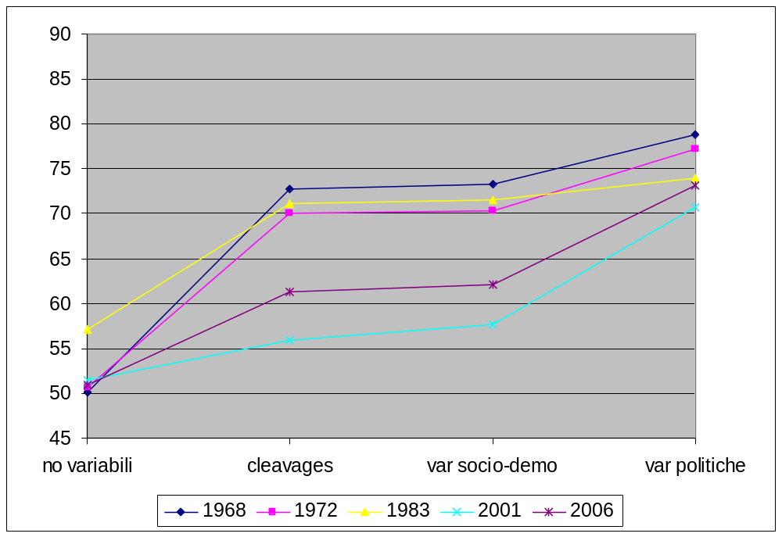

Fig. 2. Grado di adattamento del modello (R2 di Nagelkerke, variabile dipendente voto Centrosinistra/Centrodestra)

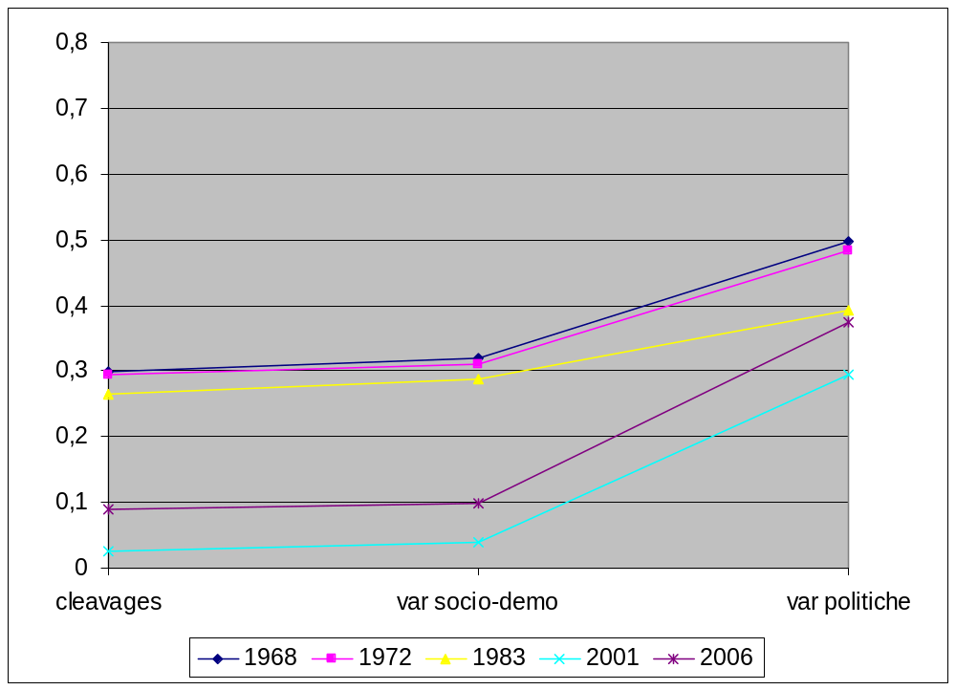

ESEMPIO 3. TRASFORMAZIONI DAL 1968 AL 2006 NEL VOTO DELLE DONNE

Studio dell’effetto genere sul voto e sue trasformazioni nel tempo. Analizziamo sia l’effetto causale totale, sia lo scomponiamo in effetto diretto ed indiretto
- Analizziamo l’effetto causale (totale) del genere sul voto: non ci sono variabili antecedenti né concomitanti: l’unica possibile sarebbe l’età, che tuttavia è assai poco correlata col genere (solo una lieve relazione essendo le donne mediamente leggermente più anziane dei maschi), per cui effetto causale totale = effetto bivariato
- Scomponiamo l’effetto causale (totale) in effetto diretto ed effetto indiretto. Questo secondo ipotizziamo che sia mediato da tre variabili:
- titolo di studio: le donne studiano di meno e lo studio ha effetto sul voto
- pratica religiosa: le donne sono più praticanti e questo ha effetto sul voto
- occupazione: molte donne sono casalinghe e questo ha effetto sul voto

genere f
voto cs
istruz
pratica
occup

Prima fase. Determinazione di effetto bivariato (causale totale) e di effetto diretto al netto degli effetti indiretti che passano attraverso istruzione, pratica ed occupazione

Logistic regression voto68cs with sexf tit01 pratica occstu
/enter sexf
/enter sexf tit01 pratica occstu.

Tutte variabili 01 (notare la normalizzazione del titolo di studio [compute tit01 = (titstu-1)/3]. Caso del 1968
enter sexf permette di ottenere l’effetto bivariato (-0,843)
enter sexf tit01 pratica occstu ci dà nel b di sexf l’effetto diretto del genere (-0,290)

Per il 1968, effetti genere(F)-voto(CS):

causale totale = diretto + indiretto
-0,843 = -0,290 -0,553 (ottenuto per differenza: tot – dir)

Seconda fase.
Col passaggio precedente abbiamo individuato l’effetto indiretto complessivo mediato dalle le tre variabili. Vogliamo separare le tre componenti. Siamo in grado di farlo in tre passaggi separati, uno che consideri solo istruzione, uno solo pratica, uno solo occupazione: non teniamo conto delle interazioni possibili fra queste variabili.

Preliminarmente vediamo il segno di questi effetti indiretti, che è il segno delle correlazioni fra le variabili (il segno tra parentesi accanto alla variabile interveniente è il segno del suo effetto indiretto, ed è pari al prodotto dei segni delle due frecce che su questa arrivano)

genere f
voto cs
istruz (+)
pratica (-)
occup (-)
–
–
–
+
–
+
–

correlation voto68cs sexf tit01 pratica occstu.

Successivamente facciamo tre separati modelli di regressione logistica aventi oltre a voto (Y) e genere (X) anche le tre variabili intervenienti in tre modelli separati

*Regressione con una variabile interveniente alla volta.
LOGISTIC REGRESSION voto68cs with sexf tit01
/ENTER sexf
/enter sexf tit01.

*Regressione con una variabile interveniente alla volta.
LOGISTIC REGRESSION voto68cs with sexf pratica
/ENTER sexf
/enter sexf pratica.

*Regressione con una variabile interveniente alla volta.
LOGISTIC REGRESSION voto68cs with sexf occstu
/ENTER sexf
/enter sexf occstu.

Siamo in condizione di calcolare gli effetti indiretti del genere sul voto, passanti per le tre variabili

variabile interveniente | effetto totale sex su voto | effetto diretto | effetto indiretto
istruzione | -0,855 | -0,936 | +0,081
pratica rel | -0,855 | -0,418 | -0,437
occupazione | -0,850 | -0,680 | -0,170

genere f
voto cs
istruz (+0,081)
pratica
(-0,418)
occup
(-0,170)
–
–
–
+
–
+
–0,290

In figura: coefficienti tra parentesi accanto alle variabili = effetti indiretti
genere--->voto

Commento:
- Istruzione: le donne votano a destra (segno – della relazione fra genere F e voto CS); la relazione bivariata è attenuata dal fatto le donne hanno minore istruzione, e nel 1968 la minore istruzione orientava a sinistra; l’effetto indiretto che passa attraverso l’istruzione ha segno opposto (+) all’effetto diretto (–): l’istruzione – bassa istruzione delle donne – attenua il loro voto a destra
- Pratica: le donne sono più praticanti (+), i praticanti votano più a destra (–), l’effetto indiretto che passa attraverso la pratica si somma all’effetto diretto
- Occupazione: le donne sono meno occupate (–), le persone occupate votano più a sinistra (+), l’effetto indiretto che passa attraverso l’occupazione è negativo e si aggiunge alla relazione diretta negativa.

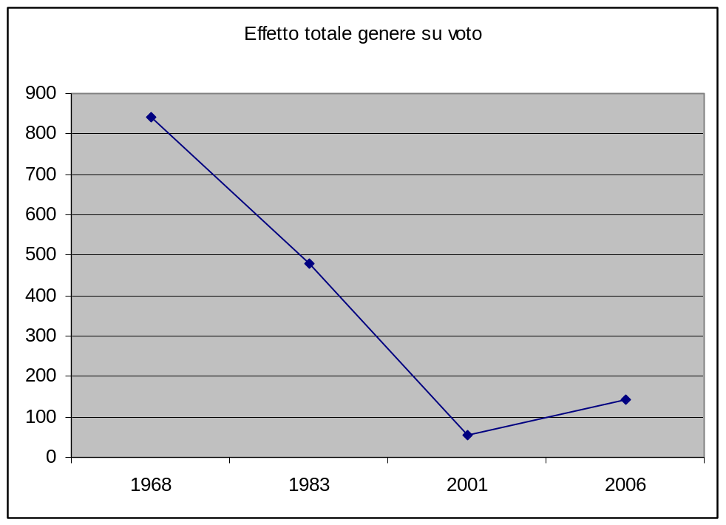

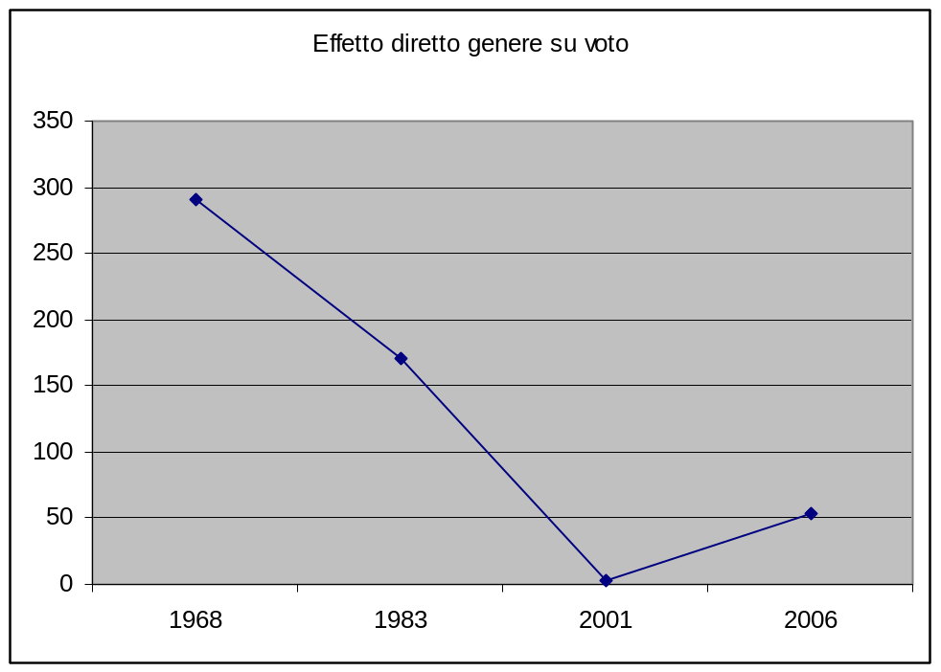

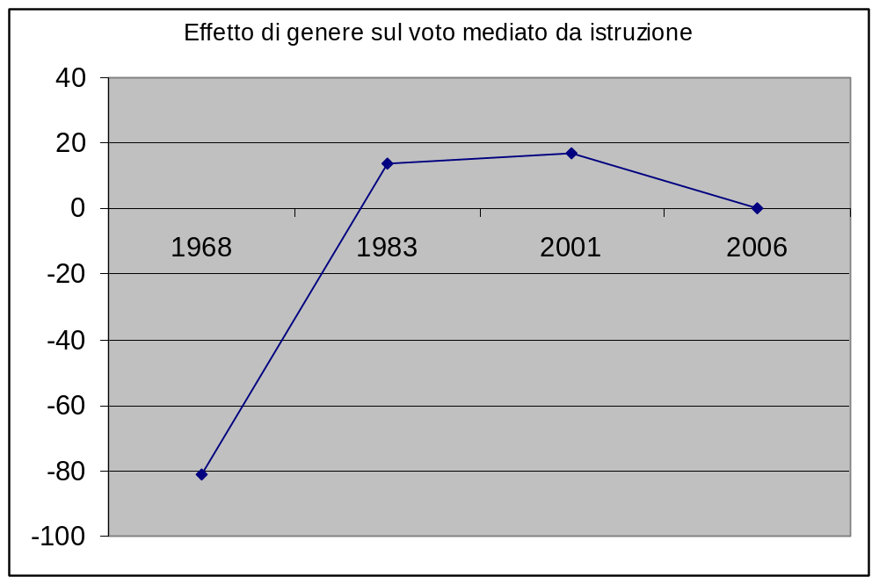

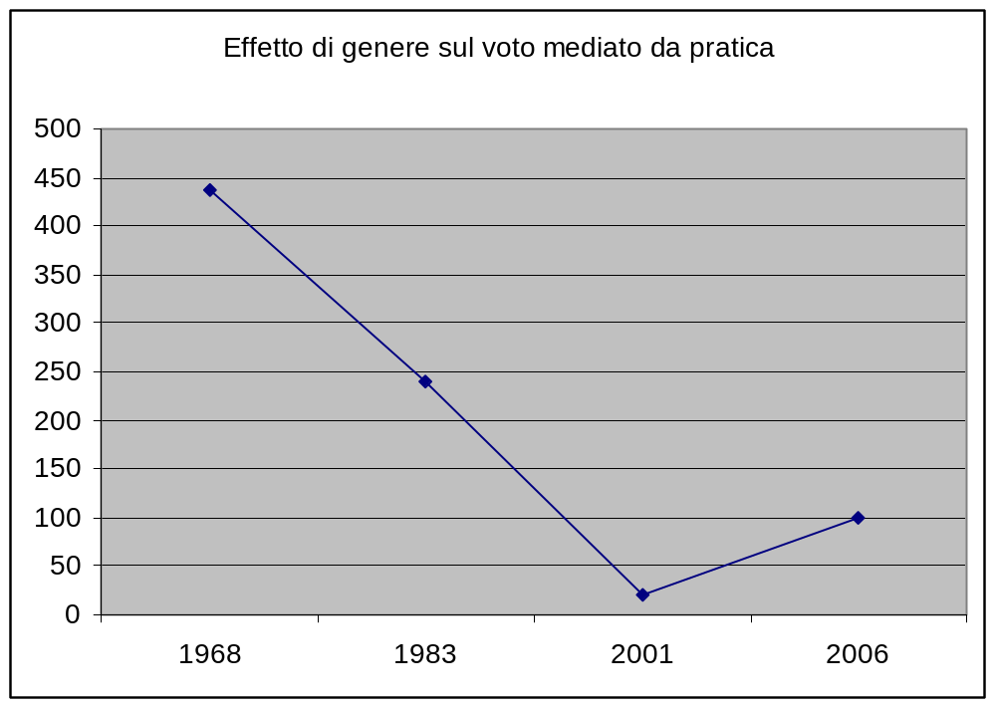
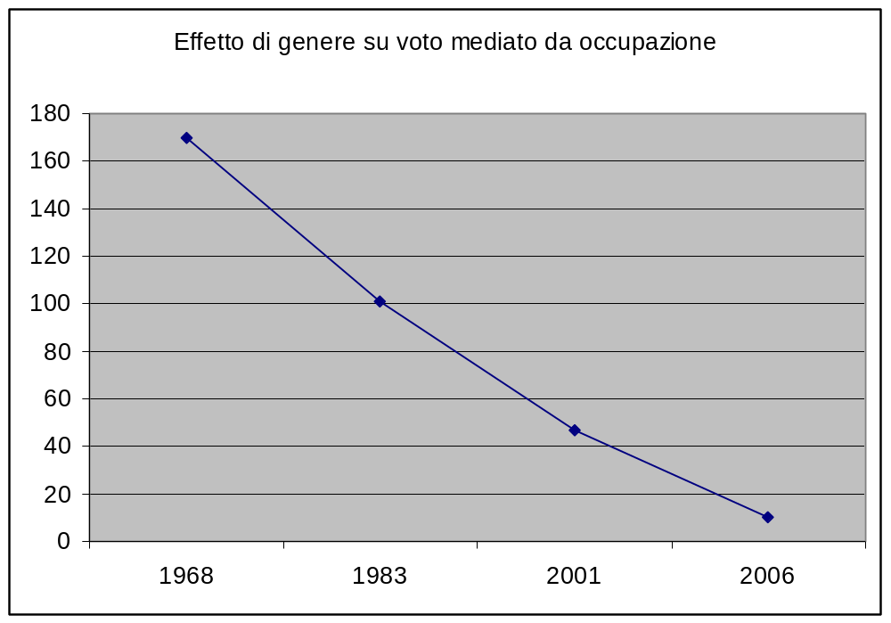
ESERCIZI PROPOSTI

Tipo 1. Regressione lineare di tipo esplicativo con individuazione degli effetti spuri, diretti ed indiretti
- esempio di indipendenti (variabili cardinali o quasi cardinali): indice di conoscenze politiche, auto collocazione sinistra-destra, punteggio di gradimento dato a Berlusconi o Rutelli (o la differenza fra i due punteggi), punteggio di atteggiamento verso gli immigrati, indice di fiducia verso le istituzioni, religiosità, indice di lettura dei quotidiani, ecc.
- esempio di indipendenti: effetto della religione, dell’istruzione, della zona geopolitica, della dimensione della città di residenza, della classe sociale, del consumo televisivo, della lettura dei giornali…

Tipo 2. Regressione logistica di tipo esplicativo, con individuazione come sopra degli effetti spuri, diretti ed indiretti
- Effetto della religione sul voto
- Effetto dell’istruzione sul voto
- ...
- Interrogativi simili utilizzando altre variabili dicotomiche dipendenti: la pratica religiosa, l’atteggiamento verso la pena di morte, verso l’aborto, ecc.

Tipo 3. Regressioni sia lineare che logistica per uso esplorativo: le variabili maggiormente influenzanti il voto, l’indice di conoscenze politiche, l’auto collocazione sinistra-destra, la religiosità, l’atteggiamento verso gli immigrati, verso la pena di morte, verso gli omosessuali, ecc.

Tipo 4. Esplorazione sulla significatività di variabili aggiunte ad un modello di regressione (sia lineare che logistica) e sulla significatività complessiva del modello stesso. Esempi:
- Relazione fra genere e voto. L’aggiunta della condizione occupazionale migliora l’adattamento del modello?
- Relazione fra autocollocazione sinistra-destra e voto: l’aggiunta degli atteggiamenti verso i leader migliora significativamente l’adattamento del modello?

ESERCIZI SVOLTI

ESERCIZIO 1
Interrogativo: influenza dell’istruzione (X) sull’autocollocazione sinistra-destra (Y)
Variabili di controllo (antecedenti): età e genere
Variabili intervenienti: lettura dei giornali
Fasi:
1. relazione bivariata
2. effetto causale totale
3. effetto causale diretto ed indiretto

Risoluzione

SINTASSI
freq d9 c34 f1 eta titstu.
mis val d9 (10).
compute quotn=(d9-1)/8.
freq quotn.
recode f1 (2=0)(1=1) into sex.
val lab sex 1"M" 0"F".
freq f1 sex.
freq c34.
mis val c34 (11,12,13).
compute sindesn=(c34-1)/9.
freq sindesn.
regression
/dep sindesn
/enter titstu
/enter eta sex
/enter quotn.

Commento

Effetto bivariato = effetto causale (totale) + effetto spurio
- 0,010 - 0,016 0,006

Effetto causale (totale) = effetto diretto + effetto indiretto
- 0,016 - 0,013 - 0,003

ESERCIZIO 2
Influenza della religione sul voto (variante: sull’autocollocazione sin-des, variabile cardinale, regressione lineare)
Antecedenti: età, genere, istruzione, zona geopolitica, dimensione comune
Intervenienti: autocollocazione sinistra-destra(sin-cen-des)

Risoluzione

*SINTASSI ESERCIZIO 2
influenza religione su voto lavora su ITA01D.

*****Regressione logistica con dipendente voto Ulivo/Cdl.

freq vtmg3.
recode vtmg3 (1=0)(2=1) into votod.
val lab votod 0"Ulivo" 1"Cdl".
freq votod.
freq c24.
recode c24 (1=1)(2,3,4=2)(5=3) into pratica.
val lab pratica 1"Praticanti" 2"Saltuari" 3"Non pratic".
freq pratica.
recode f1 (2=0)(1=1) into sex.
val lab sex 1"M" 0"F".
freq f1 sex.
recode c34 (1,2,3,4=1)(5,6=2)(7,8,9,10=3) into scd.
val lab scd 1"Sin" 2"Cen" 3"Des".
freq scd.

logist reg votod with pratica eta6 sex titstu zgp4 dimcom10
/cat pratica eta6 titstu zgp4 scd
/enter pratica
/enter eta6 sex titstu zgp4 dimcom10
/enter scd.

***** Regressione lineare con dipendente l'autocollocazione sin-des (c34).

*Calcolo variabili dummy.
*Pratica.
recode c24 (1=1) (else=0) into pr2.
val lab pr2 1"Pratic" 0"Non pratic".
*freq eta6.
recode eta6 (1=1) (else =0) into e1824.
recode eta6 (2=1) (else =0) into e2534.
recode eta6 (3=1) (else =0) into e3544.
recode eta6 (4=1) (else =0) into e4554.
recode eta6 (5=1) (else =0) into e5564.
recode zgp4 (1=1)(else=0) into znov.
recode zgp4 (2=1)(else=0) into znes.
recode zgp4 (3=1)(else=0) into zros.
*freq titstu.
recode titstu (1=1)(else=0) into ele.
recode titstu (2=1)(else=0) into med.
recode titstu (3=1)(else=0) into dip.
freq pr2 to dip.
*Fine calcolo variabili dummy.

mis val c34 (11,12,13).
freq c34.
regression
/dep c34
/enter pr2
/enter e1824 to e5564 sex ele to dip znov to zros dimcom10.

Commento

Regressione logistica (dip voto Ulivo/Cdl)
Pratica a tre categorie (pratic-saltuari-non prat). Riportati gli effetti dei praticanti contro i non-praticanti

Effetto bivariato = effetto causale totale + effetto spurio
0,672 0,681 -0,009
Commento: l’effetto, dopo depurazione aumenta (genuina relazione causale fra
pratica e voto)

Scomposizione dell’effetto causale totale in diretto ed indiretto (var interveniente: autocollocazione sin-cen-des)

Effetto causale totale = effetto diretto + effetto indiretto
0,681 -0,219 0,890
Commento: esercizio fallito; l’autocollocazione sin-des è più correlata alla pratica religiosa del voto. In generale: le variabili intervenienti devono avere natura diversa della dipendente, altrimenti i due effetti si sovrappongono e si disturbano. In questo caso le due variabili – voto ed autocollocazione sin-des – sono fra loro troppo correlate e dicono sostanzialmente la stessa cosa

Interpretazione dei coefficienti

1. Effetto causale totale:
b = 0,681
la propensione relativa al voto per la Cdl (o la propensione al voto per la Cdl anziché per l’Ulivo) aumenta fortemente nel passare dai non praticanti ai praticanti.

2. exp(b) = odds ratio = 1,976

1,976 = (voto Cdl/voto Ulivo fra i pratic) / (voto Cdl/voto Ulivo fra non pratic)
Se fra i non pratic il rapporto fra voti Cdl/voti Ulivo viene messo = 1, lo stesso rapporto fra i praticanti è pari a 1,976
Detto altrimenti: se si mette il rapporto tra la probabilità di votare Cdl / votare Ulivo = 1 per i non praticanti, allora diventa = 1,976 per i praticanti.

Cioè la propensione relativa dei praticanti a votare Cdl contro voto Ulivo è fra i praticanti quasi doppia rispetto ai non praticanti

3. La probabilità media di votare Cdl è fra i praticanti di circa 17 punti percentuali maggiore rispetto ai non praticanti (0,681 / 4 = 0,17)

Regressione lineare (dip autocollocazione sin-des a 10 categorie)
Pratica dicotomizzata: praticanti/non praticanti
Effetto bivariato = effetto causale totale + effetto spurio
0,416 0,493 -0,077

Interpretazione dell’effetto causale totale:
Passando da non praticanti a praticanti, la collocazione politica sulla scala sinistra destra a 10 punti, si sposta a destra di 4,16 punti.

ESERCIZIO 3
Interesse per la politica e voto
Si sostiene che esiste una relazione fra interesse per la politica ed il voto, nel senso che l’elettorato di sinistra sarebbe costituito maggiormente da persone politicamente coinvolte ed informate, mentre quello di destra maggiormente da persone poco interessate alla politica, tendenzialmente apatiche.
Guida alla soluzione:
Fase 1: effetto causale fra X e Y
- var dipendente (Y): voto dicotomizzato (var base VTMG3)
- antecedenti: genere ed età (var base: F1, ETA)
- var indipendente oggetto della relazione (X): interesse verso la politica (var base: C1)
Fase 2: separazione dell’effetto causale in diretto ed indiretto
L’interesse per la politica produce maggiore informazione politica, e questa potrebbe orientare il voto (ipotesi: più uno è informato più vota a sinistra?)
- interveniente: indice di conoscenza politica (CONOSCEN, indice già costruito sulle variabili C17-C21)

Rispondere inoltre al quesito se l’aggiunta dell’indice di conoscenza politica aumenta significativamente la capacità esplicativa del modello.

ESERCIZIO 4
Si analizzi la relazione fra istruzione e voto. Si depuri la relazione dalle variabili antecedenti. Si esplori la possibilità che l’istruzione operi sul voto attraverso variabili intervenienti legate all’informazione politica
Discutere sia gli effetti causali della variabile istruzione, sia la capacità di adattamento del modello e la significatività delle variabili introdotte

Guida alla risoluzione (non vincolante, lo studente può scegliere vie alternative)
Antecedenti: età, genere
Intervenienti: indice di conoscenze politiche (CONOSCEN), lettura quotidiani.

Risoluzione

*SINTASSI per ESERCIZIO 4
influenza istruzione sul voto lavora su ITA01D.

*****Regresione logistica con dipendente voto Ulivo/Cdl.

*Voto.
freq vtmg3.
recode vtmg3 (1=0)(2=1) into votod.
val lab votod 0"Ulivo" 1"Cdl".
freq votod.

*Titolo di studio.
freq titstu.
recode titstu (1,2=0)(3,4=1) into tit2.
val lab tit2 0"Inf" 1"Sup".
freq tit2.

*Genere.
recode f1 (2=0)(1=1) into sex.
val lab sex 1"M" 0"F".
freq f1 sex.

*Quotidiani.
mis val d9 (10).
compute quotn=(d9-1)/8.
freq quotn.

*Normalizzazione dell'indice di conoscenza politica.
freq conoscen.
compute connor = conoscen/5.
freq connor.

logist reg votod with tit2 sex eta connor quotn
/enter tit2
/enter sex eta
/enter connor quotn.

Commento

 | Delta chiqua | Sign | % previs corr | Rqua (N) | b tit2
Block 1 + tit2 | 19,3 | 0,000 | 55,7 | 0,012 | -0,383
Block 2 + sex, eta | 1,3 | ns | 54,7 | 0,012 | -0,405
Block + condor, quotn | 16,5 | 0,000 | 57,0 | 0,022 | -0,242

Effetto bivariato | = | Effetto causale | + | Effetto spurio
-0,383 |  | -0,405 |  | -0,022

Effetto causale | = | Effetto diretto | + | Effetto indiretto
-0,405 |  | -0,242 |  | -0,163

ESERCIZIO 5
L’atteggiamento verso i leader aumenta significativamente la bontà di adattamento di un modello nel quale il voto sia “spiegato” dall’autocollocazione sull’asse sinistra-destra?
Altre variabili aggiungono spiegazione al voto oltre alla collocazione sin-des? (es. pratica religiosa, classe sociale, esposizione alla tv, canali tv preferiti, lettura quotidiani, atteggiamento verso gli immigrati…)
Guida alla soluzione:
- voto: vtmg3 (da dicotomizzare)
- autocollocazione sinistra-destra: c34
- valutazioni del leader: costruire un indice additivo con i giudizio della serie di variabili E13 ed E14 (si può fare un indice unico di differenza dei due punteggi)
- pratica religiosa: c24
- classe sociale: classe
- esposizione tv: esptv
- canali tv privilegiati: fare indice di ascolto Rai e di ascolto Mediaste con le domande D8 e poi farne la differenza
- quotidiani: D9
- atteggiamento verso immigrati: immigr

Risoluzione

*SINTASSI per Esercizio 5
autocollocazione sin-des, voto ed atteggiamento verso i leader.

*Voto.
freq vtmg3.
recode vtmg3 (1=0)(2=1) into votod.
val lab votod 0"Ulivo" 1"Cdl".
freq votod.

*Autocollocaz sin-des.
freq c34.
mis val c34 (11, 12, 13).
compute sindesn=(c34-1)/9.
freq sindesn.

*Indice valutazioni Berlusconi e Rutelli.
freq e13.1 to e14.14.

*Indice valutazione Berlusconi.
recode e13.1 to e13.14 (1=1)(else=0) into b1 to b14.
freq b1 to b14.
compute ber=b1+b2+b3+b4+b5+b6+b7+b8+b9+b10+b11+b12+b13+b14.
freq ber.
compute bern=(ber)/14.
freq bern.

*Indice valutazione Rutelli.
recode e14.1 to e14.14 (1=1)(else=0) into r1 to r14.
freq r1 to r14.
compute rut=r1+r2+r3+r4+r5+r6+r7+r8+r9+r10+r11+r12+r13+r14.
freq rut.
compute rutn=(rut)/14.
freq rutn.

logist reg votod with sindesn bern rutn
/enter sindesn
/enter bern.

logist reg votod with sindesn bern rutn
/enter sindesn
/enter rutn.

Commento

Y voto
X autocollocaz sin-des
Z interveniente: giudizio per Berlusconi e giudizio per Rutelli (separato)

Caso dell’inserimento giudizio Berlusconi
Effetto bivariato (caus tot) = effetto diretto + effetto indiretto (passa per Berlusconi)
11,894 8,400 3,494

Effetto diretto Berlusconi (b): 5,647

significatività dell’inserimento di Berlusconi
Delta chiquadrato 387 sign 0,000
% previsione corretta: sale da 88,7 a 93,0
Rqua Nagelkerke: sale da 0,731 a 0,837

Caso dell’inserimento giudizio Rutelli
Effetto bivariato (caus tot) = effetto diretto + effetto indiretto (passa per Rutelli)
11,894 9,952 1,942

Effetto diretto Rutelli (b): -3,617

significatività dell’inserimento di Rutelli
Delta chiquadrato 198 sign 0,000
% previsione corretta: sale da 88,7 a 90,9
Rqua Nagelkerke: sale da 0,731 a 0,788

TESTI DI RIFERIMENTO

Bohrnstedt, GW e Knoke, D., Statistica per le scienze sociali, Bologna, Il Mulino, 1998 (ed.orig. 1994).
Corbetta, P, Gasperoni, G e Pisati, M, Statistica per la ricerca sociale, Bologna, Il Mulino, 2001.
Pisati, M., L’analisi dei dati, Bologna, Il Mulino, 2003.

In questo testo si adotta la seguente terminologia: - b per i parametri della regressione campionari non standardizzati - B per gli stessi parametri teorici nella popolazione (non li usiamo mai) - beta (β) per i parametri standardizzati
Infatti data l’equazione ln(p/1-p) = b0 + b1X1 + b2X2... quando X1 = 0 l'equazione diventa: ln(p/1-p) = b0 + b2X2... quando X1 = 1 l'equazione diventa: ln(p'/1-p') = b0 + b1 + b2X2... Facciamo differenza fra le due equazioni: ln(p/1-p) - ln(p'/1-p') = ln[(p/1-p)/(p'/1-p')] = ln (odds ratio) = b1 la differenza fra i secondi membri dà b1
Il termine “propensione” sta per segnalare che non si parla di probabilità di favorevoli, ma di rapporto fra due probabilità complementari (rapporto fra probabilità di favorevoli e probabilità di contrari). Evitare il termine “probabilità relativa” in quanto “probabilità” ha un significato preciso e vuol dire il rapporto fra la parte ed il tutto, mentre il termine “propensione” è generico può essere discorsivamente utilizzato in luogo di “rapporto fra probabilità”.
In termini più operativi, la regola empirica b/4 dà risultati plausibili (per quanto sempre approssimativi) solo quando il valore assoluto di b è grosso modo inferiore a 1,5.
E’ pleonastico aggiungere l’attributo “totale” a causale. Basterebbe dire “effetto causale”. Lo aggiungiamo tuttavia per distinguerlo dalle sue componenti, l’effetto causale diretto e l’effetto causale indiretto.
Dividiamo b per 4 (cioè lo moltiplichiamo per 0,25 = 0,50*0,50) in quanto le marginali del voto sono attorno a 50% per Cdl e 50% per Ulivo.

